大模型应用及算力使用方案

海睿云端大脑、海睿AGI和多模态大模型RobotGPT
达闼基于“云-网-端”架构的云端机器人海睿云端大脑 HARIX，在云端汇聚强大的算力，算法和数据，构建机器人的云端大脑中枢，通过海睿AGI通用人工智能平台和机器人多模态大模型RobotGPT为机器人进行多模态AI赋能，提供实现复杂任务的思维链高级认知、环境主动探索与记忆、多模态人机对话、语音视觉导航、基于视反馈的物体操作、示教学习和技能生成等通用人工智能大脑，并通过独创实时数字孪生的端云智能协同技术，实现机器人在通用场景下的通才具身智能和自主进化。
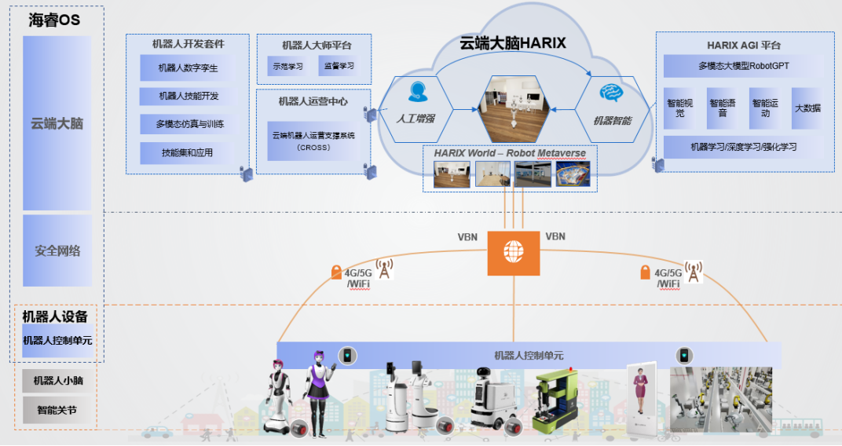
海睿云端大脑通过5G安全高速神经网络，连接并控制机器人完成各种复杂任务，海睿云端大脑可连接和支持高并发、高可用、低延时、多功能的云端机器人商用服务。达闼在2022年获得了由国家科技部正式批复授予的“云端机器人国家新一代人工智能开放创新平台”，这是在云端智能机器人领域获得国家认证的唯一平台。
未来的通用人工智能（AGI）将迈向两个不同的方向：一是走向多模态，大模型不仅限于文本和视觉，还可能扩展到嗅觉和触觉等感官领域；二是走向具身智能，涵盖机器人、机械臂、无人车等物理实体，使通用人工智能进入物理世界。人类的生存环境和思考过程都是多模态的（图、文、声、光、电、影等），因此，未来真正的AGI必然是与人类相仿的，高效的多模态智能处理机。海睿AGI平台是海睿通用人工智能平台，面向不同类型的客户群体，通过打造多元化的平台服务和平台具，接并提供各种GPT服务，构建通用人工智能开放生态。
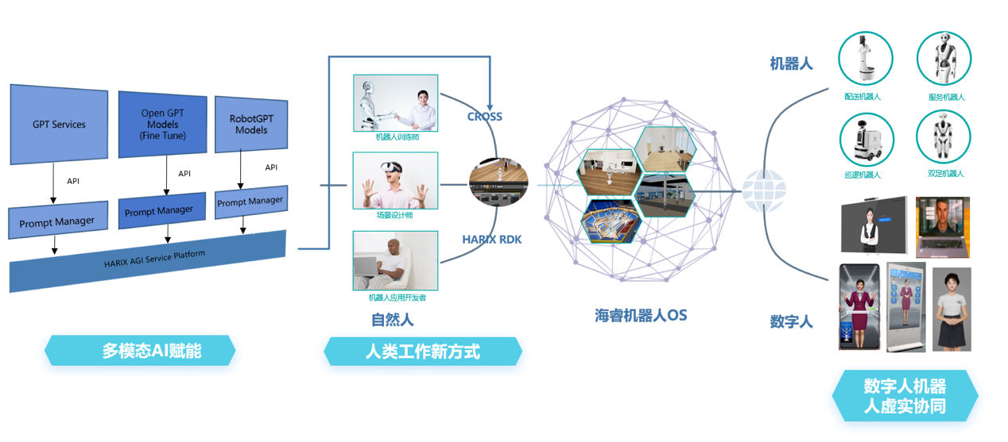
机器人多模态大模型RobotGPT是达闼基于海量机器人应用和数据，训练并发布的行业首个机器人多模态大模型 。RobotGPT是为实现机器人在复杂应用场景下的多模态行为而提供的交互生成型AI（Generative AI）大模型。它以多模态Transformer为基础，具备多模态（文本、语音、图片、视觉、运动、点云等）融合感知、认知、决策和行为生成能力，同时它基于人工反馈的强化学习完成并快速智能进化；它与机器人的具身智能相结合，实现机器人理解人类语言，自动分解、规划和执行任务，进行实时交互，完成复杂的场景应用，让云端机器人将成为通用人工智能的最佳载体。
云端大脑为云端机器人提供了基于云-网-端分布式计算的先进架构，基于数字孪生的开发、学习、训练和运行环境和海睿通用人工智能平台海睿AGI包括多模态大模型 RobotGPT。海睿AGI和RobotGPT构建多模态具身智能框架，驱动真实机器人和不同媒介的虚拟数字人，可以像人类一样感知和理解环境，通过自主强化学习，模仿学习和适应性行为来执行复杂任务，完成智能进化，为云端智能机器人和数字人提供了通用人工智能应用及运营生态技术底座。

海睿云端大脑功能及技术简要描述
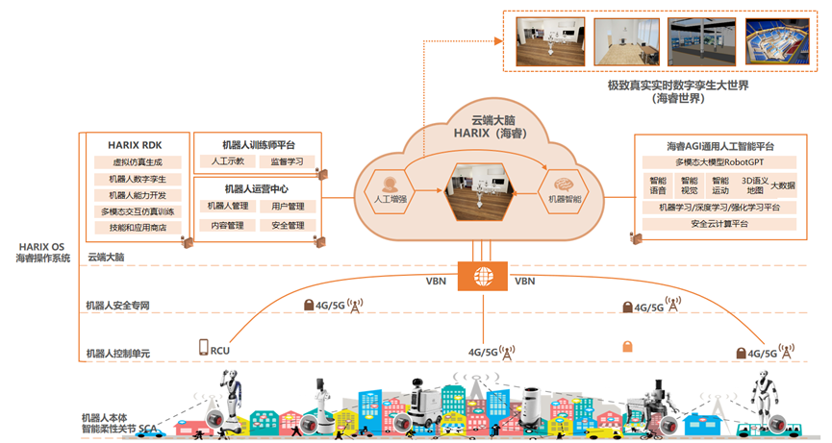
达闼RobotGPT以海睿“云端大脑”作为基础底座：包括AGI通用人工智能平台、以数字孪生技术为基础的机器人元宇宙海睿世界、机器人训练师平台、海睿机器人开发套件及云端机器人操作支持系统。海睿“云端大脑”上的AGI通用人工智能可根据现实世界中机器人上配置的多传感器所收集的实时数据，在海睿世界中提供认知及决策。机器人训练师可通过平台在海睿世界中训练机器人技能，并进行AI增强，确保机器人操作的安全性、有效性及可靠性，而云端机器人操作支持系统可实时监察及控制机器人的连贯操作。
“云端大脑”是一个位于高度通用的云计算平台上的高度可扩展的分布式机器人人工智能云，可从云端（数据中心）服务器跨越至边缘设备（位于云端机器人附近的服务器）。 作为“云端大脑”的核心构建模块，多模态AI利用监督学习和强化学习技巧以达成先进机器人智能的多模态AI技术（如计算机视觉、自动语音识别及自然语言处理、自主导航及运动操纵等）。多模态AI亦会与大数据和数字孪生技术多模态融合，为云端机器人提供基于AI的感知、认知、决策、行动以及海量协调指令。此外，“云端大脑”让多个机器人彼此间进行互动和分享知识，并由多任务、协作和协调能力驱动，提供更全面的服务。“云端大脑”的智能化可通过动态学习技术以低成本且高效率不断增长。借助分布式云计算技术，“云端大脑”强大的AI算力及海量数据存储能力可根据业务规模快速扩容并持续发展。“云端大脑”也可通过将现实世界中的人工增强技术与虚拟世界中的深度强化学习相结合的闭环训练来优化AI算法。从云端机器人感知、认知、决策及行动控制收集的大数据的多模态融合可用于持续AI训练，推动机器人的智能提升。在数字孪生世界中经过实时模拟和持续训练，可无缝部署各种机器人技能和应用。此外，海睿机器人开发套件包含了基础机器人应用和AI技能，并支持第三方为多元化使用案例定制的AI算法及机器人应用。作为开放式平台，“云端大脑”为所有连接的智能机器人提供可扩展的多模态AI能力。

极致真实实时数字孪生大世界
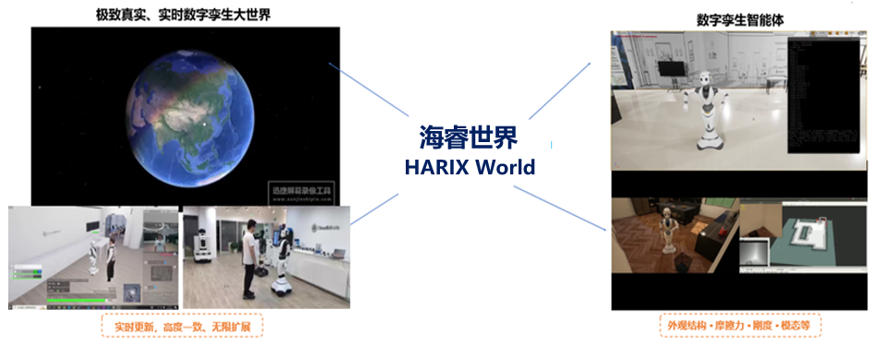
在海睿云端大脑中，可以构建出一个与我们生活的物理世界高度一致的、具有3D语义的数字孪生大世界，这个数字世界模型支持超高的精度，物品精度可达到毫米级、室内环境精度达到厘米级、室外环境精度达到分米级。同时，它还支持数据实时感知、实时更新。并且通过高精度的物理引擎，可完美模拟出物体结构、重力、摩擦力、强度、刚度、模态、流场以及热度等元素，创建出虚实结合的开发环境，可进行机器人应用开发及训练。这样一个极致真实实时的数字孪生大世界，就构建成了一个人机共生的机器人元宇宙，我们把它称为“海睿世界HARIX World”。

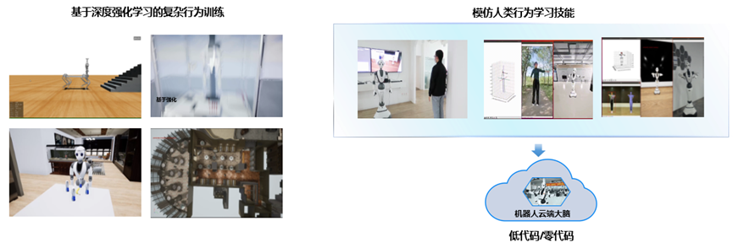
基于强化学习、人工示教训练技能
基于海睿云端大脑，可以在海元世界中生成各种仿真训练场景，通过以完成任务目标为导向的深度强化学习，对数字孪生机器人进行不断的自主学习和训练，形成对物理世界的感知、认知、决策和交互操作能力。
各种机器人的数字孪生体在海元世界的虚拟场景中，通过多模态交互仿真训练平台进行不断的自主学习和训练，形成对物理世界的感知、认知、决策和交互操作能力。

云-网-端融合的云端机器人智能控制
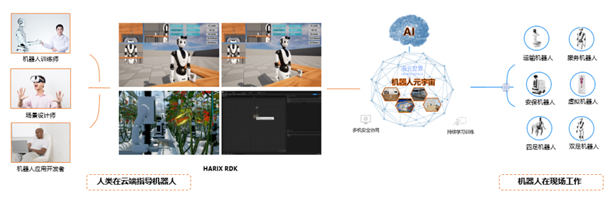
海睿云端大脑通过云端大脑智能与机器人智能的融合、人类智慧增强与人工智能的融合，可对各种机器人的全局规划、冲突消解、手眼协作、强化学习避障、动平衡、控制矢量修正等智能运动控制，让机器人在实际第一线执行工作，而人类在云中指导机器人。

多机器人和多AIoT设备协同工作
在海睿云端大脑的数字孪生世界中，通过多种机器人和多种AIoT设备等实时反馈的物理数据，并利用云端大脑的统一规划，可轻松实现，诸如协同群舞、协同送餐送物、协同清洁消杀、协同制作递送咖啡等多机分工协作的工作。

全方位的云端机器人运营服务
海睿云端大脑通过基于数字孪生的人机融合机器人运营服务平台，提供了机器人状态监控、业务管理、任务调度、应用升级等机器人监控及运营管理功能，通过基于专线服务和特别部署的网关及其他设备实现了机器人的网络安全（VBN）、接入安全（IDoE），通过混合云、私有云的部署方案，实现了客户的数据安全和机器人的行为安全，为云端机器人构建了一个安全运营服务体系。

提供完整的机器人应用开发
海睿云端大脑通过RDK为开发者提供了提供简单、易用、完整、开放的可视化机器人应用开发工具集，支持开发者从机器人建模到仿真，再到机器人训练、开发及运营的全流程。目前，基于海睿RDK构建的开放平台及UGC社区生态已经形成了3000+的机器人技能集和3500+的数字孪生地图资源，非编程人员可通过可视化工具，利用已有的开放技能，轻松快速的完成机器人应用开发，做到“人工智能 人人皆能”。
机器人应用开发的集成化的应用开发套件RDK （Robot Development kit），用来开发各种机器人技能和完整的应用，HARIX RDK提供完整的可视化开发工具、开发者通过直接拖拽的方式就可实现低代码应用开发。

3D语义世界
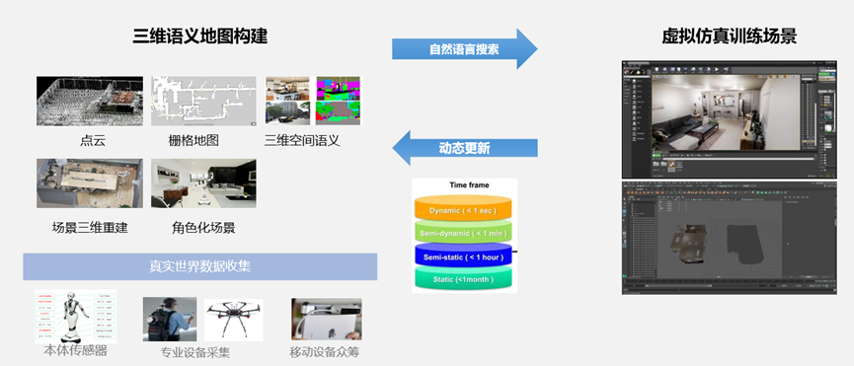
机器人在多种场景下环境下可认知理解的高精度三维环境语义表示地图构建技术，3D语义地图用人类自然语言描述客观物理世界的环境，是客观物理世界的镜像。帮助机器人感知、认知物理世界，并被用来训练虚拟数字孪生机器人和导航等。机器人的视觉、超声波、激光等多种传感器融合获得高精度三维环境数据并进行多特征融合的地图建模，结合基于深度学习的环境场景识别、物体检测识别、几何模型表示、语义标注等技术构建多语义融合的3D表征地图数据库。

云端融合导航
海睿云端大脑系统支持多机器人协同导航架构，主要包括机器人在虚拟环境中的路网规划，多机器人路径规划，数字孪生路径导航推演，局部交通管制避障等策略，形成的最优决策，通过虚实结合赋能到真实机器人完成服务。

数字孪生服务系统
海睿云端大脑的多智能体数字孪生服务系统 MMDTS，以数字孪生为基础，通过高精数字孪生物理引擎(DTSE) 和人工智能技术，构建机器人极限真实（Xtream Reality）的虚拟数字世界，完成真实世界的模拟并实现虚实融合，称为机器人数字孪生大世界（也称海元世界）HAIRX World. 海元世界以数据与模型的集成融合为核心，通过在数字空间实时构建物理对象（包括环境、物体、机器人和人物，物理特性、行为等）的精准数字化映射,可借助VR/AR等硬件设备，实现虚拟场景中实现和物理场景一样，去完成各种任务, 例如酒店送货，果园采摘等，在平行的虚拟世界中实现了非常自然的机器人/人/物/环境和世界交互。在虚拟世界中基于AI推理，训练与模拟评估后形成的技能和最佳综合决策，通过HAIRX迁徙并应用到真实机器人并执行任务，同时物理机器人为云端大脑提供更多的反馈数据，实现算法优化,虚实世界从互相驱动和融合的闭环优化，保持机器智能的持续进化。HARIX World实现了机器人世界的元宇宙。

云端机器人运营管理平台
云机器人业务运营支撑系统CRBOSS机器人的管理，运营和监控，为用户提供完整的业务标准服务流程SOP并持续优化用户体验。业务支持系统包括云云端机器人运行支撑系统CROSS、云端机器人设备管理系统ROC,内容管理平台 CMS，用户自定义门户Smart Portal。

RobotGPT大模型应用方案

RobotGPT 多模态大模型概述
本次提供的多模态大模型，是指一种基于物理身体进行感知和行动的智能系统，其通过智能体与环境的交互获取信息、通过大模型进行理解问题、做出决策并实现行动传递给机器人，从而通过机器人产生智能行为和适应性。基于达闼科技自训的纯国产化RobotGPT作为基座模型，是采用了Transformer架构基础下的预训练模型，在Transformer架构基础上采用RMSNorm归一化函数提升训练过程中的稳定性，目前训练数据集2万亿token，上下文长度上限32K，可以理解和生成更长的文本。并且通过增训和微调可以快速的实现行业及业务知识的对齐，能够更为快速的投入使用中。在多模态人机交互、多轮对话、行业问答、机器人自主决策和控制等方面表现优异，具备很高的技术和方案原创性、加速企业数字化、智能化、自动化落地，达到降本增效、优化流程、提升服务质量的目标，受到客户高度肯定并拟大力推广。

RobotGPT多模态大模型的推广意义：
提升人工智能落地水平：多模态大模型是人工智能领域的最新突破，建设这款模型有助于提升发展人工智能技术赋能多个垂直领域的关键要素。基于多模态大模型，应用行业数据进行训练调优和个性化，可快速构建行业多模态大模型并落地应用。
满足多样化需求：多模态大模型能够处理多种模态的信息，通过提供多模态融合AI能力，包括智能语音、机器人视觉、运动和控制、多模态具身智能以及丰富的AIGC包括动作表情生成能力等，赋智能机器人，完成复杂任务可以满足不同行业和场景下的多样化需求，包括工业制造、电力能源、港口码头、医疗健康、金融保险、教育等领域的特定需求。
促进跨领域融合：多模态大模型具备跨模态理解和生成能力，基于海量高质量机器人数据完成训练，提供多模态（文本、语音、图片、视觉、运动、点云、触觉、动力学、IMU等）融合感知、认知、决策和行为生成能力，同时它基于人工反馈的强化学习实现快速智能进化。它与机器人的具身智能相结合，实现机器人理解人类语言，自动分解、规划和执行任务，与环境实时交互，完成复杂的场景应用，为工业制造、电力能源、医疗健康、金融、教育领域带来新的应用可能性。
构建具身智能底座：海睿通用人工智能平台海睿AGI结合多模态大模型，为云端智能机器人提供了运营生态技底座，也构建机器人具身智能的框架，驱动真实机器人和不同媒介的虚拟数字人，可以像人类一样感知和理解环境，通过自主强化学习，模仿学习和适应性行为来完成任务，完成智能进化。

RobotGPT 理念和特色
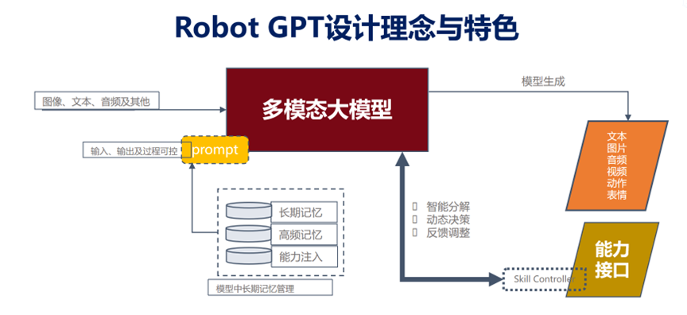
RobotGPT 面向机器人多模态的，范围更大更复杂机器人多模态大模型:
感知层面支持视觉、听觉和其他传感器的输入；
在内容生成层面，除主流大模型的文本输出外，还支持图片、表情和动作的输出；
重点支持通过训练大模型解决机器人除对话外的抓取、导航等AGI的能力；
重点在机器人智能任务分解、智能决策上、智能反馈上进行深入的研究；
在业务融合上重点研究阅读理解的能力，扩宽模型长度，可以实现垂直域业务的快速支持；

RobotGPT 的建设优势
强大的跨模态理解能力：多模态大模型能够理解和处理多种模态的信息，为用户提供更为全面和精准的解决方案，在融合机器人视觉、智能语音和自然语言处理、自主导航规划和行为动作后，能够通过感知器和执行器与环境进行交互，并根据环境的变化做出相应的决策和行动，赋能到机器人实体，从而适应复杂的环境和工作。
高度智能化：多模态大模型具备高度智能化，能够自主学习和推理，模拟人类的思维方式，具有极强“通用认知性”，通过强大的特征学习能力和泛化能力，结合云端计算能力可以有效应对突发时间及决策能力，借助历史经验记忆的推理能力进行任务拆分，形成多阶段的“思维链”。这对于工业制造、电力能源、医疗健康、金融、教育领域中的复杂决策支持和智能预测具有重要意义。
广泛应用领域：多模态大模型的使命是“赋能千行百业、引领具身智能”，多模态大模型+具身智能+云端机器人等核心技术及解决方案，已广泛应用于能源电力、医疗健康、金融保险、交通枢纽、教育咨询、高端制造等多个垂直行业，已成功实现10+重点行业落地，支持100+客户场景应用，具有广泛的市场前景。
高效部署：多模态大模型采用先进的算法和优化技术，可以在各种硬件环境中高效运行，满足不同场景的需求，包括工业制造、电力能源、医疗健康、金融、教育领域的现场部署。

RobotGPT 产品组件
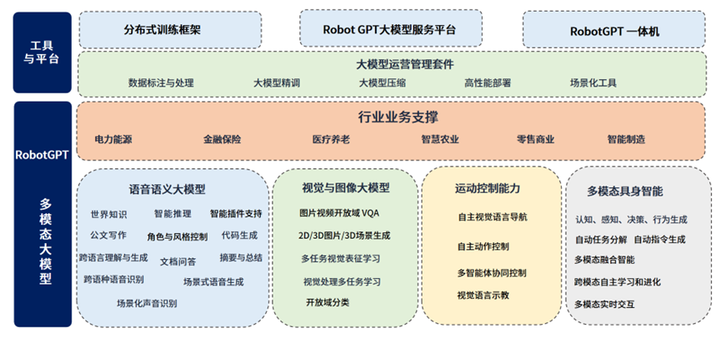
RobotGPT 完整产品包括完备的多模态大模型，行业支撑和工具运营平台套件：
达闼 RobotGPT 基于 MOE 结构的自研多模态具身大模型，融合了自研开发的大语言模型、开放域检测视觉大模型、 机器人导航大模型和机器人抓取大模型和基于深度强化学习的专家小模型等。一方面，基于开发的自回归语言大模型进行 全参数微调训练，可以实现开放式知识问答，文本内容创作生成，自然语言处理，以及文本生成图像等交互式任务。另一方面，结合大语言模型内化的世界知识和推理能力，以及开放域检测视觉大模型带来的物理环境实时交互能力，加上导航，抓取等机器人控制大能力，可以智能完成类似人类工作方式，实现自主感知、认知、 决策、执行多功能的多模态具身智能，完成复杂任务

平台和工具
模型库：负责管理多模态通用大模型相关的模型库的管理、调度和监控等，确保模型的稳定性和可靠性。
内容管理与运营平台：提供对外垂直域的内容管理，包括内容上传、修改、删除等，以及客户的个性化设置和服务管理。
训练平台：负责对输入数据进行预处理和后处理，将数据转换成模型可以接受的格式，并将模型的输出转换成可读性高的结果。支持多种数据格式和数据源，并且需要具备高效的数据处理能力。同时支持模型的训练过程管理

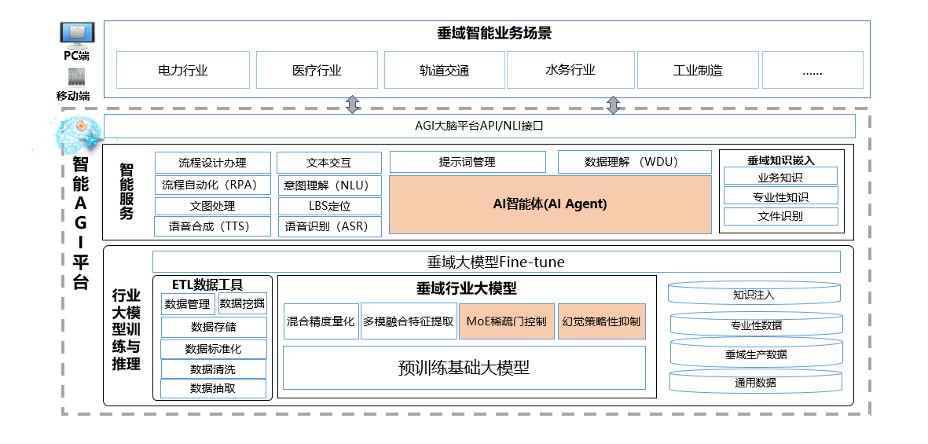
RobotGPT 平台架构
行业大模型训练与推理层：是支持垂域行业大模型的基础，负责对输入数据进行预处理和后处理，将数据转换成模型可以接受的格式，并将模型的输出转换成可读性高的结果。支持多种数据格式和数据源，并且需要具备高效的数据处理能力。同时支持模型的训练过程管理及训练完成后的发布。同时训练推理层还负责管理NLP，多模态领域通用人工智能应用系统相关的模型库的管理、调度和监控等，确保模型的稳定性和可靠性。
智能服务层：服务层通用人工智能应用系统的核心能力，包含自然语言理解、自然语言生成、意图识别、视觉识别、语音识别以及语音合成、行为与控制等能力，同时也具备AI Agent智能体实现业务自动化运行能力，这些智能服务可以通过平台调用为前端应用层多种不同行业提供多模态的智能化能力。
应用层：应用层功能可以植入实体和虚拟机器人，并且在PC端、移动端以及实体机器人端等载体上实现多种功能功能如：多模态实时交互、图像理解、语音识别、运动控制、领域问答、文档问答、文档智能、文档出题、文档创作等功能。同时也可以根据不同垂直行业的需求快速搭建适合行业的功能应用。
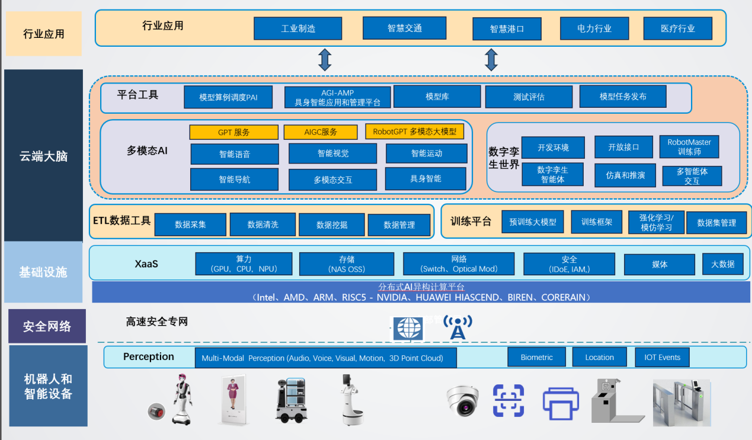
机器人和智能设备层：云-网-端架构图：

数据平台化建设

大模型平台数据化关键技术
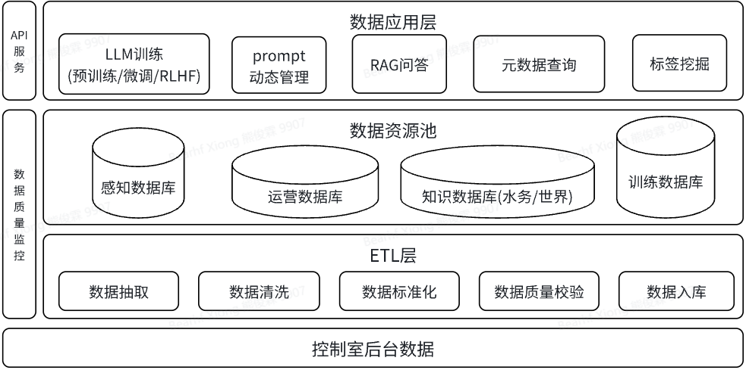
整体技术建设分为ETL层、数据资源池、数据应用层三个主要部分，每个部分的职能和介绍如下：

ETL层
为方便后期的数据入库和直接应用，对于来自控制室后台的数据源，需要进行一系列的ETL(Extract、Transform、and Load)流程：
数据抽取，对杂乱无章的数据进行结构化的提取关键信息
数据清洗，输入存在冗余等情况，需要进行进一步过滤筛选
数据标准化，对各个来源的数据进行归一化、标准化，方便后面的入库
数据质量校验，数据是否存在相互矛盾，一致性等问题的校验
数据入库

数据资源池
根据数据源头的类型以及业务使用的类型，将处理好的结构化的数据，存储到相应的数据库中，以应对后面的不同应用层的业务需求：
感知数据库，主要对应传感器、设备、环境等监测的数据内容。
运营数据库，主要存储针对运行过程的状态和结构记录数据。
知识数据库，将源头的垂域知识以及世界知识等内容整合得来的数据库。
训练数据库，主要用于应用层的LLM的使用的训练相关的数据。

数据应用层
数据是宝贵的资源，要发挥数据的价值，需要应用层合理地应用，赋能到业务中的方方面面：
给予包括预训练、微调、RLHF在内的LLM训练数据支持
对应于不同的LLM应用需求，给予prompt动态调整的数据支持
基于LLM的RAG问答方案的数据支持
基础的元数据查询计算等能力支持
基于原始数据进行潜在标签挖掘的支持

基础大模型底座训练

训练目标
基于一个强大的基础大模型，融入全方位的垂直业务知识，进行私域训练和调优，训练一个“垂域大模型”；
为了实现强大的逻辑推理和因果分析能力，在“垂域大模型”的基础上进一步的训练和增强程序的解释和生成能力（Code Interpretation and Generation），从而形成一个强大的专家大模型，实现专家水平的推理和决策。
通过HARIX AGI实现垂域数据和知识的快速融入与理解，并实现对模型的幻想抑制；
通过HARIX AGI实现任务分解与规划能力，解决实现调度各种工具实现数据的处理与分析所需的能力；
通过HARIX OS实现开放域视觉识别的语义化表征，结合“垂域大模型”，实现多模态业务的处理；

数据建模
自监督数据
这部分主要依赖于大量的数据，预计训练规模在1TB以上。涉及各行各业，包括电子书、网页、新闻、教材、电子文档等。主要是基于爬虫技术进行大量的数据获取，基于大数据和AI技术融合对数据进行自动化的去重、去污，确保拿到完整干净的数据用于模型的训练。
有监督所需的Prompt数据
这部分对训练的数据总量依赖较低，但是对数据的质量和涉及领域的广度要求较高。整体训练主要为激发模型结合业务的潜力。数据的生产主要分为两部分：一者基于更大的模型自动化生产，实现方式类似于Teacher-Student；一者基于垂域领域的Prompt设计，主要针对如垂域设备数据分析、参数调节、智能报告生成等。通过该方式的训练，实现针对开放域和垂域细分领域的支持。

训练方法
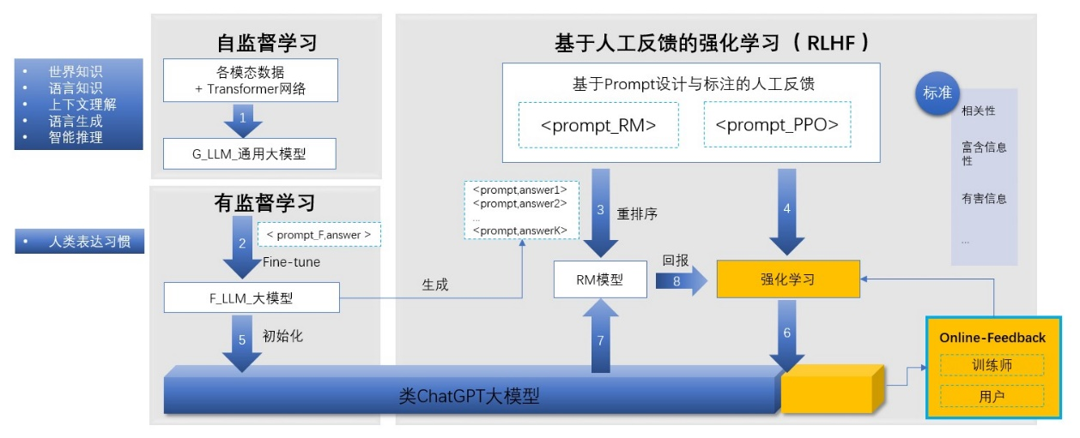
主要训练方法和模型结构参考OpenAI的论文《Training language models to follow instructions with human feedback》实现。包括基于自监督学习的预训练模型、有监督的模型微调及基于人工反馈强化学习的RLHF。训练方法如下图：
在模型结构上，我们计划做一些创新性的尝试，结合强化学习测试集即训练集的思路。在基础大模型结构的基础上，结合MoE的方法，新增橙色部分权重。该权重的调整主要受用户和运维人员的影响。
训练主要有三个重要的组成部分。第一是预训练 LLM。采用Transformer的架构，以多模态的数据和自监督学习的方式训练通用的大模型。第二个部分是Fine-Tuning，也就是模型微调。模型以说人话为目标进行微训。人工对大量的prompt形成回答模版，共模型学习。第三个部分是RLHF，也就是基于人工反馈的强化学习。人工对模型生成的答案进行排序，建立奖励模型，自动为后续生成结果打分。有了奖励模式后，以强化学习的方式训练模型。在此之上，进一步给强化学习的部分加了线上学习，实现基于用户反馈的自我进化。初始化值部分同垂域技术专家进行合作，让垂域专家根据当前状态给出他们认为最优的操作决策。训练过程优化模型学习专家知识 使用垂域专家的决策,更新模型策略,使其逼近专家水平。通过RLHF,可以充分利用人类专家知识,使大模型学习到处理城市垂域的策略,达到接近专家水平的决策能力。

机器人智能训练平台
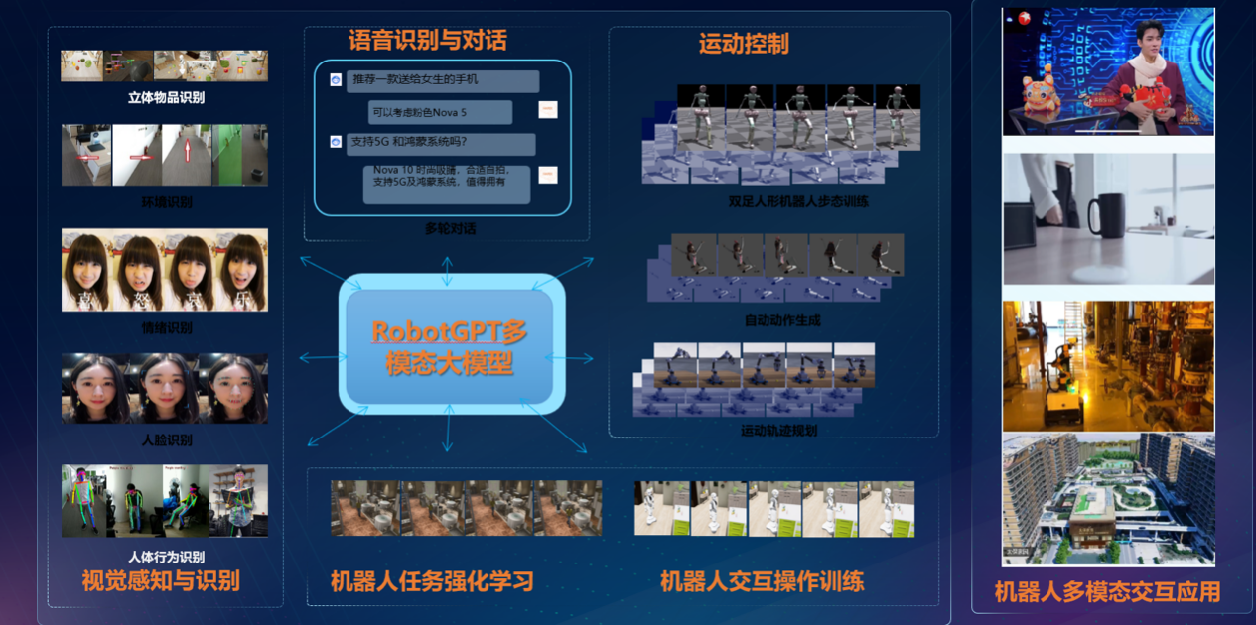
海睿云端大脑提供机器智能训练平台(RITP)，利用云计算技术和大规模计算力来完成机器人的大脑中枢系统的海量运算，通过深度学习，强化学习，模仿学习并结合人工干预反馈学习等，完成物理世界和平行虚拟空间智能融合，多模块智能交互，来训练机器人的通用智能能力，从而让机器人智能快速的向人类智能逼近，为人类提供更多更优质的服务。
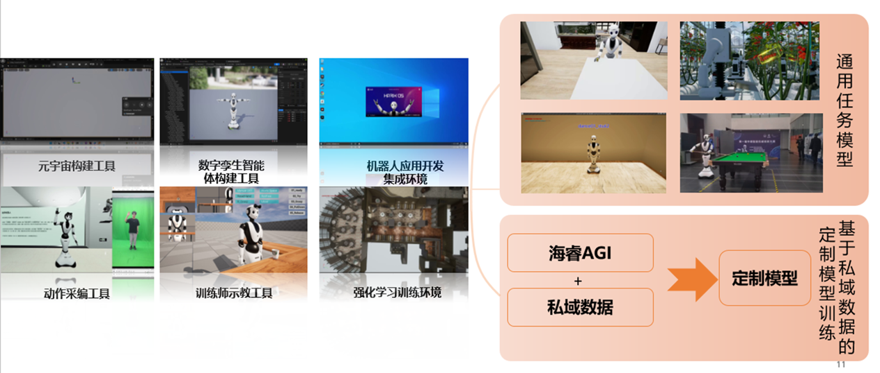
海睿云端大脑基于海量的多模态数据，训练出非常适合机器人应用的语音，视觉，情绪，动作，行为等多模态融合的通用人工智能大模型，通过深度学习，强化学习等，为云端机器人提供非常自然的人-机-物交互能力，大大提升了机器人的服务体验。

强化学习
基于海睿云端大脑，可以在海元世界中生成各种基于强化仿真训练场景，通过以完成任务目标为导向的深度强化学习，对数字孪生机器人进行不断的自主学习和训练，形成对物理世界的感知、认知、决策和交互操作能力。
智能体以完成任务目标为导向，根据不同环境特点，快速做出所需要的正确判断和行为。所以，面向交互任务模型的强化学习Model-Based Reinforcement Learning是机器人学习算法和任务训练的重点。
在机器人元宇宙-海元世界的虚拟场景中，机器人面向交互任务模型使用强化学习算法解决连续交互动作任务，如机器人操作设施、机器人护理病人、机器人组装设备等。同时，使用大规模环境的强化学习算法，提升算法训练速度和性能。学习平台根据模拟仿真的反馈结果，对模型进行调整，定义合理的奖励（Reward）机制，最终形成最优行为策略和技能，并迁移部署到物理机器人。
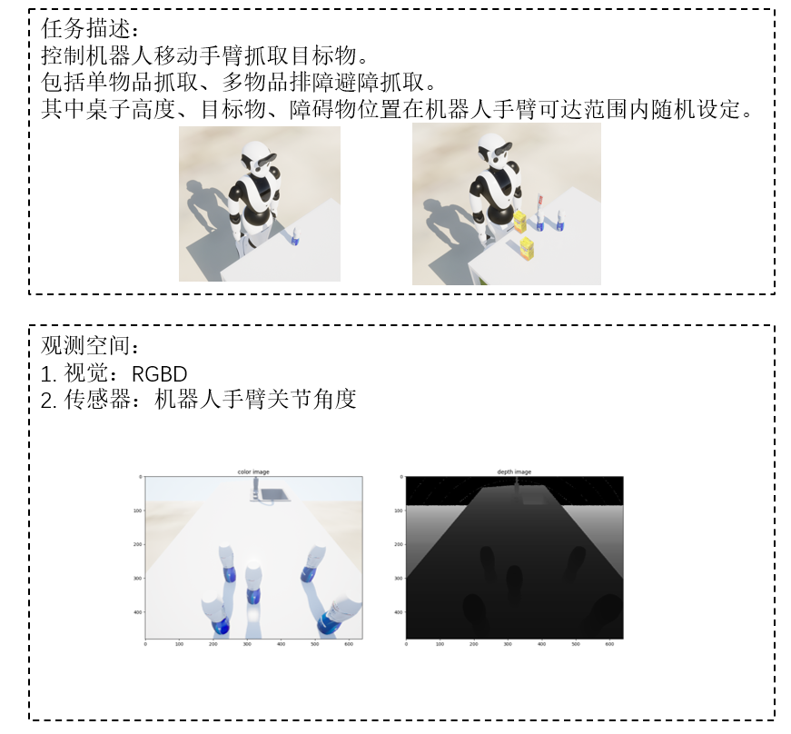
基于强化学习的抓取训练：

模仿学习
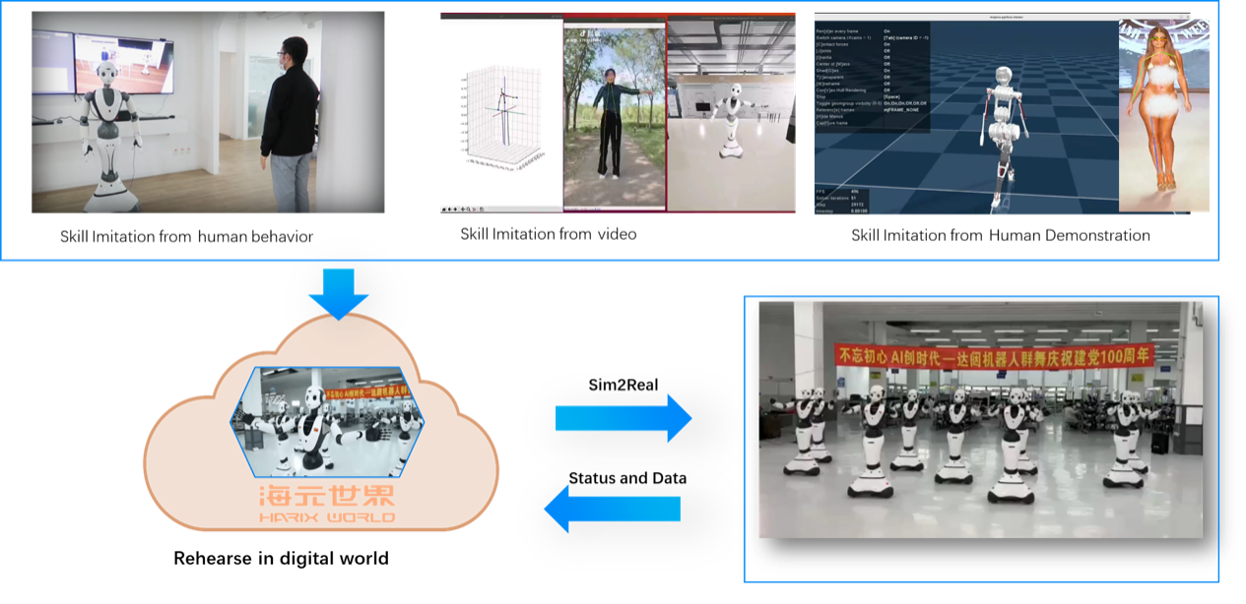
学习训练平台，机器人通过模仿人类行为，通过视频和动作展示学习动作技能，在数字孪生环境进行训练优化后，应用于真实场景，完成技能进化和智能演进。

人工增强平台
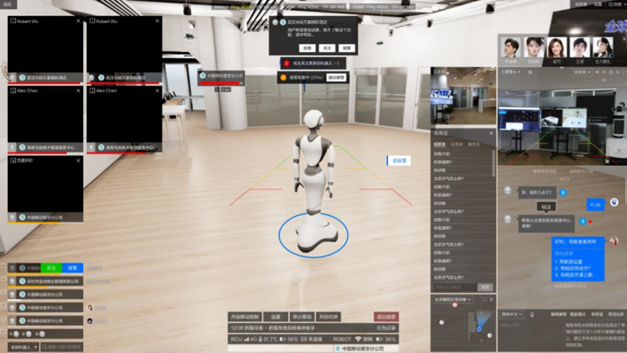
人工增强（Human Augmentation）是基于机器人元宇宙的能力管理和运营子平台，即Robot Master。人工智能技术数十年来取得了巨大的突破，相对人类智慧，还存在目前无法突破的技术和伦理等问题。人工增强正是在这种局限下提出的真正把人类智慧和机器人智能技术有机结合的可落地、可实施的融合性解决方案。人工增强平台包括机器人智能增强、机器人智能训练、机器人任务调度等模块。
利用数字孪生技术在机器人元宇宙中实现机器人能力增强，主要体现为虚实结合的智能增长和迁移。机器人元宇宙（海元世界构建的与物理世界在空间和时间维度实时对应的数字孪生世界），可以让机器人在海元模拟现实世界的“感知-认知-决策-执行-感知”过程中，通过人工实时地辅助机器人完成任务，利用人工增强平台监督完善机器人的智能增长。机器人元宇宙中人智能增强包括感知增强、认知增强和表达增强。
机器人训练师可通过平台在海睿世界中训练机器人技能，并进行AI增强，确保机器人操作的安全性、有效性及可靠性，而云端机器人操作支持系统可实时监察及控制机器人的连贯操作。
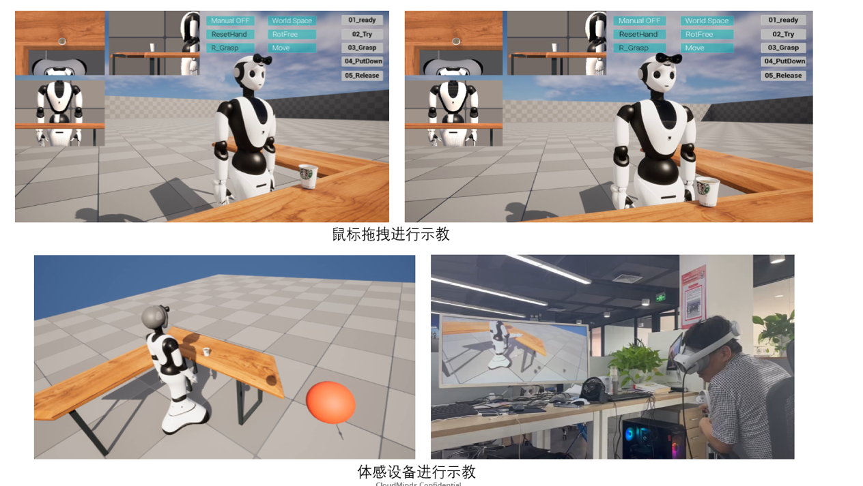
通过人工方式进行人工示教：

AGI-AMP平台
AGI-AMP 是一个面向AGI的具身智能应用管理开发平台，旨在通过集成AGI技术来创建、调试和优化具身智能应用，让没有编程经验的人，可以从无到有数十秒内无代码生成具身智能应用，并快速部署到多样化的具身智能终端。该平台包括Prompt管理、知识库管理、多轮对话管理、知识图谱管理以及多媒体管理、权限管理。同时AGI-AMP平台集成了大量的插件工具集，满足客户灵活的个性化需求，扩展增强平台的整体能力和交互性。

Prompt管理
目标：使用自然语言指令Prompt，与大模型交互，告知要执行的任务。
功能：
编写提示：为机器人设置身份和目标以及响应风格。
指令描述：编写清晰指令，告诉机器人如何执行任务，以及如何在不同场景下回答用户查询。
结构化：负责任务支持结构化分解，使用模块化组件，易理解和执行。

知识库管理
目标：让应用与自己的数据进行交互，构建并维护一个高效的知识库能力，可以与自己的数据进行交互。可以在知识库中存储管理数据，并让应用便利的使用相关知识。
功能：
文档创建与编辑：允许创建和修改文档，并进行切片与向量化处理、存储。
自然语言处理（NLP）集成：用于理解并优化问题匹配过程。
性能监测：跟踪知识库的对话日志，可进行改进。

多轮对话管理
目标：实现传统的多轮对话管理。
功能：
多轮次对话支持：允许进行复杂且连贯的会话流程。
上下文保持机制: 确保在会话中保留关键信息点。

知识图谱管理
目标：组织和利用结构化知识以增强AGI-CMP的智能功能。
功能：
图谱编辑器: 提供可视化工具来创建和修改知识图谱实体及其关系。
推理引擎: 利用图谱数据进行逻辑推理以生成新见解或回答复杂查询。

多媒体管理
目标:有效地存储、索引和检索多媒体内容.
功能:
媒体上传与分类: 支持批量上传, 并允许按类别或元数据分类。
AI 标签生成: 使用AI 工具自动生成描述性标签, 提升搜索效率。

权限管理
目标：确保系统安全性，为不同用户提供定制化访问权限。
功能：
用户身份验证：支持多种认证，并可对接三方认证。
角色定义：管理员、编辑者、可以灵活的进行功能分组等。
访问控制列表（ACL）：细粒度权限设置，控制用户对特定模块的访问。
审计日志：记录所有用户活动，便于追踪与审计。

RobotGPT多模态大模型基础功能

语言大模型

领域知识对话
功能描述
目前大规模预训练模型取得的一些共识，是通过一个预训练的模型，面向任务做小样本学习、零样本学习以及微调，可用于各行各业。通过对领域大模型的研究，有助于提高公司内相关人员的专业能力，为后续的领域细分模型部署提供技术支撑。通过对不同的业务领域进行少量的数据标注后，对大模型进行微调可以获得电力领域大模型，减少了以前单独训练专家模型的人力成本和时间成本。
通过对领域大模型部署，实现自动化处理，可以帮助自动化处理大量文本数据，完成文本数据全自动分析，提高识别时效性、应急处置的及时性、针对客服会话的全自动分析确定回复方案，结合用户需求要求进行数据资料收集，确定故障处理方案进行自动分析提醒。因为大模型含有丰富的世界知识和领域知识，当用户提出既有数据以外的问题，领域大模型可以很好的处理和应对，从而在保证服务有效性的前提下，提升用户的满意度。
功能实现
自然语言处理：使用基于大模型的自然语言处理技术，对用户输入的自然语言进行理解、解析和分析。
问题匹配：根据用户的输入，从已有的问题库中匹配最相关的问题。
答案检索：在已有的答案库中检索最相关的答案。
实体识别：通过实体识别技术，识别出问题中的关键实体，如人名、地名、时间等。
意图识别：通过意图识别技术，识别出用户的意图，帮助更好地理解用户的需求。
上下文理解：通过对话历史上下文的理解，理解用户提出的问题的具体背景，更好地回答用户的问题。
问答评估：通过对问答结果的评估，不断优化问答系统的性能，提高答案的准确性。
用户反馈：通过用户反馈，收集用户意见和建议，优化问答系统的功能和用户体验。
多轮对话：支持多轮对话，不仅能够回答单个问题，还能够通过上下文理解和对话历史，与用户进行更加复杂的对话。

文档问答
功能描述
支持用户上传txt，docx，doc，PDF格式的文档到RobotGPT，RobotGPT通过对文本理解、信息检索、信息抽取等能力，在一个或多个文档中找到对应答案。现下暂不支持对文档中含图片、水印或批注的解析，同时文件大小、字数均会影响文档上传、解析速度；
功能实现
本功能将能够支持用户上传不同格式的文档，并通过RobotGPT实现对文档内容的理解、信息检索和信息抽取，以找到对应的答案。用户上传文档后，RobotGPT将预处理文档，去除干扰元素，然后对文档进行深度理解，检索和抽取关键信息，并生成准确、简洁的答案。用户可以通过用户交互界面与RobotGPT进行交互，输入问题、查看答案等。通过性能优化，本方案将能够提高文档上传和解析速度，提高答案生成准确性，为用户提供更好的使用体验。
文档上传接口：开发一个用户友好的文档上传接口，支持用户上传txt、docx、doc和PDF等格式的文档。接口应具备文件大小和字数限制，以及文件格式检查功能，以确保上传的文档符合要求。
文档预处理：在上传接口中，增加一个文档预处理模块，用于去除文档中的图片、水印或批注等干扰元素。预处理模块应能够自动识别并删除这些元素，以提高文档的解析速度和准确性。
文本理解模块：RobotGPT将开发一个文本理解模块，用于对上传的文档进行深度理解。模块应具备文本分析、关键词抽取、语义理解等功能，以实现对文档内容和结构的理解。
信息检索模块：RobotGPT将开发一个信息检索模块，用于在文档中检索和抽取关键信息。模块应能够根据用户的问题，对文档进行搜索和匹配，找到对应的答案。
答案生成模块：RobotGPT将开发一个答案生成模块，用于生成准确、简洁的答案。模块应能够根据用户的问题和文档的内容，智能地生成答案，并确保答案的准确性和可读性。
用户交互界面：开发一个用户交互界面，用于显示上传的文档、问题和答案等信息。界面应具备文档浏览、问题输入、答案展示等功能，以便用户与RobotGPT进行交互。
性能优化：对RobotGPT进行性能优化，包括优化文档上传和解析速度，提高答案生成准确性等。优化方法可以包括采用多线程处理、优化算法和模型等。

文档智能
功能描述
用户上传各类格式文档，RobotGPT利用大模型能力快速对文档内容进行信息抽取 (关键词抽取、主题模型等)、文本分析 (词性标注、命名实体识别)；功能主要利用了RobotGPT强大的自然语言处理能力，这使得它能够理解、处理和生成自然语言，具备了对用户上传的各类格式文档进行信息抽取和文本分析的能力。
RobotGPT主要执行的任务包括关键词抽取、题目模型、词性标注和命名实体识别等。首先，RobotGPT会对文档进行预处理，包括分词、去停用词等操作。然后，它会利用其大模型能力，对文档中的关键词进行抽取。这些关键词包括主题词、热点词、专业词等，能够准确反映文档的主要内容。
功能实现
关键词抽取：RobotGPT首先对文档进行预处理，包括分词、去停用词等操作。然后利用其大模型能力，对文档中的关键词进行抽取。这里的关键词包括主题词、热点词、专业词等，能够准确反映文档的主要内容。最后，将抽取出的关键词返回给用户，并按照相关度进行排序，便于用户快速了解文档的主要观点。
题目模型：RobotGPT对文档进行预处理后，通过模型推理，生成文档的题目。题目要求简洁明了，能够准确反映文档的主要内容。此外，RobotGPT还可以根据文档的类型和领域，采用不同的题目生成策略，以提高题目的准确性和适应性。
词性标注：RobotGPT对文档中的每个单词进行词性标注，包括名词、动词、形容词等。这有助于用户更好地理解文档的内容，同时也有助于RobotGPT自身对文档的理解和分析。
命名实体识别：RobotGPT能够识别文档中的命名实体，如人名、地名、组织名等。这有助于用户更好地理解文档的内容，同时也有助于RobotGPT自身对文档的理解和分析。此外，RobotGPT还可以根据文档的类型和领域，采用不同的命名实体识别策略，以提高识别的准确性和适应性。
语义分析：RobotGPT对文档进行深度阅读和理解，分析文档中的主要观点、论据和论证方式，抽取文档的语义信息。这可以帮助用户更深入地理解文档的内容，同时也有助于RobotGPT自身对文档的理解和分析。
情感分析：RobotGPT可以对文档进行情感分析，判断文档的情感倾向和情感强度，帮助用户了解文档的情感色彩。这可以帮助用户更好地理解文档的意图和态度，同时也有助于RobotGPT自身对文档的理解和分析。
知识图谱构建：RobotGPT可以根据文档的内容，构建相应的知识图谱，将文档中的实体、事件、概念等知识元素进行关联和融合，形成一个完整的知识网络。这可以帮助用户更好地理解文档的内容，同时也有助于RobotGPT自身对文档的理解和分析。
多语言处理：RobotGPT支持多语言处理，可以对多种语言的文档进行信息抽取和文本分析，满足不同语言用户的需要。
人机交互：RobotGPT提供人性化的用户界面，用户可以通过图形化界面与RobotGPT进行交互，上传文档、查看结果、调整参数等，操作简单方便。
模型优化：RobotGPT不断进行模型优化，通过技术升级和算法改进，提高模型的性能和效果，满足用户不断变化的需求。

文档出题
功能描述
利用大型语言模型对文档内容进行分析和语义理解提取关键信息后生成问题，这过程涉及自然语言处理(命名实体识别、关键词提取等) 、机器学习和深度学习等技术。根据文档的主题、内容和结构，智能地生成各种类型的问题，帮助用户快速理解和掌握文栏的核心内容，提高学习效率和效果；
功能实现
自然语言处理：RobotGPT将应用自然语言处理技术对文档进行分析，包括命名实体识别、关键词提取等。这些技术能够帮助RobotGPT理解文档中的实体、概念和关键信息，从而为生成问题提供基础。
机器学习：RobotGPT将应用机器学习技术对文档进行深度分析，包括文本分类、情感分析等。这些技术能够帮助RobotGPT理解文档的主题、内容和结构，从而为生成问题提供更深入的依据。
深度学习：RobotGPT将应用深度学习技术对文档进行语义理解，包括语义角色标注、依存句法分析等。这些技术能够帮助RobotGPT理解文档的语义结构和关系，从而为生成问题提供更准确的依据。
问题生成：RobotGPT将根据文档的主题、内容和结构，智能地生成各种类型的问题。这些问题可以是事实性问题，也可以是推理性问题，或者是评价性问题等。通过这些问题，可以帮助用户快速理解和掌握文档的核心内容，提高学习效率和效果。
用户交互：RobotGPT将提供人性化的用户界面，用户可以通过图形化界面与RobotGPT进行交互，上传文档、查看结果、调整参数等，操作简单方便。
模型优化：RobotGPT将不断进行模型优化，通过技术升级和算法改进，提高模型的性能和效果，满足用户不断变化的需求。

文档创作
功能描述
RobotGPT利用大型语言模型对给定的标题、关键词、大纲编写公文或进行组合创作，实现文本自动生成。通过大量文本数据的收集、清洗，以提供给模型训练，学习文本数据的语义、语法规则。结合自然语言处理、机器学习等，能够根据给定的输入要求生文档创作成高质量、准确、有逻辑的文本，包括公文、报告或参考一篇文档风格输出类似文章等。帮助用户快速生成文档，提高工作效率和质量。同时，RobotGPT进行文档创作还可以根据用户的需求和输入，智能地调整文本的风格、语言、长度等，提供更加个性化的创作体验；
功能实现
本方案将能够实现文本自动生成，帮助用户快速生成文档，提高工作效率和质量。用户可以通过用户交互界面与RobotGPT进行交互，输入标题、关键词、大纲等，生成相应的文本。同时，用户还可以根据需求调整文本的风格、语言、长度等，获得更加个性化的创作体验。
数据收集与清洗：首先，需要收集大量的文本数据，包括公文、报告、文章等。这些数据将用于训练RobotGPT，帮助其学习文本数据的语义、语法规则。收集到的数据需要进行清洗，去除噪声、无关信息等，以保证数据的质量和有效性。
模型训练：利用收集到的清洗数据进行RobotGPT的模型训练。训练过程中，RobotGPT将学习文本数据的语义、语法规则，以及如何根据给定的输入要求生成高质量、准确、有逻辑的文本。
文档创作接口：开发一个文档创作接口，用于接收用户的输入，如标题、关键词、大纲等。接口应能够将这些输入转化为RobotGPT的输入，以生成相应的文本。
文本生成：RobotGPT根据用户的输入和要求，利用已学习到的语义、语法规则，生成高质量、准确、有逻辑的文本。生成的文本可以是公文、报告或参考一篇文档风格输出类似文章等。
文本调整：RobotGPT还能够根据用户的需求和输入，智能地调整文本的风格、语言、长度等，提供更加个性化的创作体验。
用户交互界面：开发一个用户交互界面，用于显示生成的文本，以及允许用户进行文本调整等操作。界面应具备文本浏览、编辑、保存等功能，以便用户与RobotGPT进行交互。

文生代码
功能描述
文生代码是一种基于人工智能的创新编程工具，它利用自然语言处理和深度学习技术，将自然语言描述转换为可执行的代码。文生代码的目标是简化编程过程，让非专业开发者也能够通过简单的文字描述，快速生成所需的代码。
文生代码具备强大的自然语言理解能力，能够理解用户的文字描述，并将其转化为编程语言中的指令和数据结构。它支持多种编程语言，如Python、Java、JavaScript等，满足不同用户的需求。此外，文生代码还提供编程辅助功能，如代码补全、语法提示等，帮助用户更快地编写代码，减少错误和调试时间。
功能实现
文生代码是一个创新的编程工具，它将自然语言处理和深度学习技术应用于编程领域，为用户提供了一种简单、高效的编程方式。它不仅能够帮助非专业开发者快速生成代码，还能够提供编程辅助和学习支持，促进编程技术的普及和应用。它的实现将通过以下过程实现：
自然语言处理（NLP）：这是实现文生代码的核心技术，它包括语言模型训练、语义理解、意图识别等。通过NLP技术，系统能够理解用户的自然语言描述，并将其转化为机器可理解的格式。
机器学习和深度学习：这些技术用于训练模型，使其能够从大量的数据中学习并提高其生成代码的准确性。例如，可以使用神经网络来训练语言模型，如Transformers，以生成更自然和准确的代码。
编程语言处理：这涉及到对编程语言的语法、语义和结构的理解。系统需要能够解析和生成不同编程语言的代码，这通常需要构建或使用现有的编程语言解析器和代码生成器。
代码分析和优化：这需要使用静态代码分析技术来检查代码的质量和性能。系统可以通过分析代码来识别潜在的错误和优化点，并提供改进建议。

视觉大模型
视觉大模型提供真实感和不同风格的2D图片和3D场景生成、3D语义识别、基于图片和视频的开发域VQA、动作行为识别、场景和巡检类识别、支持开放域的实例分割、3D感知和姿态估计、开放域分类等功能；支持100+的多模态视觉能力的场景应用。
视觉大模型包含达闼使用大量图片数据进行预训练的基础模型集群，目标功能包括图像分类、目标检测、语义分割等机器人视觉理解任务。达闼具有代表性的视觉大模型案例是开放域物体检测大模型，实现了图像与文本在同一个高维语义空间的交互式内在表示，具备开放域的视觉语义理解能力,能够根据用户输入的文本提示词从图像中自动找到用户关心的目标物体位置和大小等信息，比如有一幅图像里有张桌子，桌子上有一个苹果，将该图像和“桌子上的苹果”送个开放域检测大模型，大模型就能返回苹果在图像上的包围框以及置信度等信息。
基于该开放域检测基础大模型，开发者还可以在此基础上进行微调，使得在用户自己的场景获得更好的性能表现。

以文生图
功能描述
以文生图功能会对用户的需求描述进行细致入微的理解，挖掘其中的关键信息、场景设定、情感色彩等，为后续的图像生成奠定基础。接下来，通过对文本的深入分析，功能会提取出视觉概念，如人物角色、景物环境、动作姿态等，作为图像生成的核心素材。通过提取到的素材巧妙地融合在一起，结合色彩搭配、构图布局、细节描绘等技巧，构建出一幅与文本描述相符的图像。
功能实现
本方案将能够实现文本自动生成图片，帮助用户快速获取与之相匹配的图片，提高工作效率和质量。用户可以通过用户交互界面与RobotGPT进行交互，输入文本，生成相应的图片。同时，用户还可以根据需求调整图片的风格、颜色、尺寸等，获得更加个性化的图片生成服务。
数据收集与清洗：首先，需要收集大量的图片数据，包括电力行业中器械零件图片、设备图片等。这些数据将用于训练RobotGPT，帮助其学习图片的特征、语义等。收集到的数据需要进行清洗，去除噪声、无关信息等，以保证数据的质量和有效性。
模型训练：利用收集到的清洗数据进行RobotGPT的模型训练。训练过程中，RobotGPT将学习图片的特征、语义等，以及如何根据用户的输入文本生成与之相匹配的图片。
文本输入解析：开发一个文本输入解析模块，用于接收用户的输入文本，并将其转化为RobotGPT的输入，以生成相应的图片。
图片生成：RobotGPT根据用户的输入文本，利用已学习到的图片特征、语义等，生成与之相匹配的图片。生成的图片应具有丰富多样的风格，满足更多办公场景的需求。
图片调整：RobotGPT还能够根据用户的需求和输入，智能地调整图片的风格、颜色、尺寸等，提供更加个性化的图片生成服务。
用户交互界面：开发一个用户交互界面，用于显示生成的图片，以及允许用户进行图片调整等操作。界面应具备图片浏览、编辑、保存等功能，以便用户与RobotGPT进行交互。

开放域实例分割
利用开放域实例分割大模型解决小样本/零样本机器人抓取物品实例分割问题，比如任意家居日用品的实例分割

开放域分类
利用大模型常识解决小样本/零样本分类问题，例如小区开关门识别、西红柿串朝向识别、垃圾桶满溢识别等

3D感知
利用大模型常识解决小样本/零样本分类问题，例如小区开关门识别、西红柿串朝向识别、垃圾桶满溢识别等人体骨骼、行为、3D姿态估计；基于RGBD的语义感知理解和3D场景生成类别级物体6D姿态估计；通用物体6D抓取姿态估计

视觉VQA
基于给定图片，可以通过问答形式来获得所关心问题的答案，比如人机交互场景常见动/静态手势识别、人脸/人体属性识别、动作/行为识别；巡检/监控场景的缺陷识别、异常识别、积水识别、生锈、墙皮脱落等

运动控制
提供支持复杂用户指令，结合视觉完成机器人和智能设备的运动和精准控制操作和或多模态肢体语言表达和视觉语言导航控制；提供统一的智能设备接入和表达规范能力；基于视觉及语言示教（视频），支持视觉反馈的闭环控制能力；支持多智能体包括双臂机器人等的协同控制。
和通用人工智能相比，具身智能更看重行动性。因此运动控制大模型是机器人具身智能实现的重点。
传统机器人一般都是基于明确定义的任务目标，由软件工程师进行设计和编码，执行预定义的基于规则的行动，一般难以处理未经过设计的复杂场景和异常情况。而运动控制大模型技术通过预训练学习获得规则，从而获得面对新情况自我调整的行为能力，具备一定程度的自主学习与调整能力。
运动控制大模型通过海睿数字孪生世界，仿真了海量的导航环境作为训练数据集，解决了缺乏导航大模型真实环境数据集，环境数据缺乏多样性的难点。

抓取大模型
机器人运动控制大模型的一个典型案例是抓取大模型，达闼抓取大模型通过在仿真环境中不断积累数据，通过虚拟训练学习掌握针对不同目标物体的抓取规律，并在后续通过实际环境中进行强化学习不断优化能力的方式逐步构建，是一种新型视觉-语言-动作(VLA)模型,输入视觉和语言指令，输出底盘和手部动作，具备一定的环境适应性和自主进化能力。

导航大模型
达闼另一个比较具备代表性的运动控制大模型是导航大模型，这是一款目标驱动的视觉语义导航大模型。和基于SLAM地图的传统点导航方法不同，这种大模型可用于在未知场景中进行目标驱动的导航，接受自然语言指令，通过目标检测与分割算法一步步构建语义地图，实现环境探索，通过一步步的逻辑推理实现语义策略，指导机器人探索环境，导航至目标物体。

具身智能
功能描述
具生智能是人工智能的新一个浪潮，其本身是能理解、推理、并与物理世界互动的智能系统。而搭载具身智能技术的“智能体”则具备自主决策和行动能力的机器智能，它可以像人类一样感知和理解环境，通过自主学习和适应性行为来完成任务。有一种观点认为，具身智能让AI走向物理世界，可能是人工智能的终极形态。而机器人，尤其是人形机器人，一般都被认为是具身智能落地最优秀的载体。
但是由于物理具身的存在可能会限制了智能的发展，一般情况下，一个具身机器人不管是由于体型的原因，还是成本的原因，端侧的处理器资源和存储资源都是够用即可。传统工作模式下的机器人一般都是针对特定任务目标编程实现，所需要的算力资源和存储资源可以端侧支持。但是随着GPT大模型技术引领AGI能力的涌现，智能机器人被赋予更多的期望，如适应变化的环境，具备自主学习自主决策能力，且多功能等。具有具身智能能力的机器人就能理解人类的意图，并将任务分解，完成需要多步动作的复杂任务。
功能实现
多模态人机交互：可以通过语音或文字方式与机器人进行交互，可以让机器人按照巡检人员意愿执行巡检任务。
自主运行：通过融合不同类型的传感器，如相机、红外热像仪、激光雷达等，具身智能可以部署在机器人、无人机等设备上，实现对不同职能的自动化运行。这将降低人力成本，同时提高任务的准确性和安全性。
人物跟随：机器人可以在任务中设定是否对操作人员进行跟随，进行操作规范监督和提示，可以通过探测设备来对人员距离进行控制避免碰撞情况出现。
实时监测与数据分析：利用具身智能，可以实时监测电力设备的运行状态和环境状况，预防安全事故的发生。例如，通过无人机对输电线路进行巡检，及时发现并处理潜在的安全隐患。数据分析可以实时传输到后台系统，通过大数据分析、机器学习等技术进行实时处理和分析，提高巡检的实时性和准确性。
缺陷识别预警：具身智能可以对检测设备以及数据进行精准分析，通过智能算法进行缺陷识别、数据分析和隐患预测，及时发现隐患并进行预警，为隐患的排查处置争取宝贵时间，提高输电线路的安全稳定运行水平。
智能运维：具身智能可以协助运维人员进行设备的维护和检修工作，提高运维效率。
多机协同智能：在云端机器人体系架构中，能让多台机器人共享一个大脑，实现“多机器人协同作业”能力。云端大脑已经在多台机器人共享信息，解决冲突，完成复杂任务，或者实现车队协同等方面体现出了强大的优势。基于该体系架构，海睿云脑可容纳海量数据和各种泛智能大模型，通过共享数据和云端实时通信, 使得不同机器人之间协同工作,共同解决复杂问题,实现超出个体能力范围的群体智能。Harix AGI提供良好的框架支持不同具身在权限允许的情况下进行协同工作。

多模态交互
功能描述
人类与世界的互动本质上是多模态的。我们运用多种感官来被动和主动地探索我们的环境，确认对世界的期望并感知新信息。我们通过视觉、听觉、触觉和嗅觉来体验外部刺激。给定的传感方式可以同时估计环境的多个有用属性，例如，音频提示可用于确定说话者的身份和位置。多种传感方式为我们提供了大量信息来支持与世界和彼此之间的互动。相反之下，人机交互历来侧重于单模态通信。人与计算机之间主要通过单一模式或渠道传达信息或数据，例如通过键盘在屏幕上输入文本信息。达闼创新性地给予了RobotGPT多模态交互的能力。它通过语音、手势、触摸、面部表情和其他方式与用户或机器人进行交流。
功能实现
信息理解与处理：系统需要能够理解并处理不同模态的信息。例如，文本信息处理涉及自然语言处理技术，包括语义理解、情感分析等；图像信息处理涉及计算机视觉技术，包括对象识别、场景理解等；音频信息处理涉及语音识别技术和情感分析技术。
跨模态信息融合：系统需要能够将不同模态的信息进行有效融合，以获得更全面、准确的理解。例如，在处理一个用户Query时，系统可以结合文本、图像和音频等信息，综合判断用户的意图。这涉及到多模态融合技术，包括特征级融合、决策级融合等。
自然语言生成与理解：系统需要具备自然语言生成和理解的能力，以实现与用户的自然交流。例如，系统可以根据用户的Query生成合适的回复，同时理解用户的反馈，以便进行下一步的对话。这涉及到自然语言生成技术和自然语言理解技术。
对话管理：系统需要具备对话管理的能力，以维护对话的连贯性和有效性。例如，系统需要能够管理对话的流程，根据用户的反馈调整对话的方向，以及在必要时提供帮助和指导。这涉及到对话状态追踪技术、对话策略生成技术等。

自主感知、认知、决策
具身认知决策：基于LLM语言大模型的意图理解，宏观语言指令拆解和技能分解
基于RGBD的3D语义感知理解、物体6D姿态估计、6D抓取位姿估计
支持未知场景下，拥有逻辑推理能力，理解用户意图，互动完成机器人运动操作或多模态肢体语言表达
具备具身进化的认知系统，拥有超强泛化能力，出现智能涌现

自主行为执行
驱动智能体执行视觉闭环的移动操作，以完成用户指令任务
基于多模态提示词，进行物品摆放，寻物导航、抓取递送，双臂协作等

多智能体协同
在云端机器人体系架构中，能让多台机器人共享一个大脑，实现“多机器人协同作业”能力。云端大脑已经在多台机器人共享信息，解决冲突，完成复杂任务，或者实现车队协同等方面体现出了强大的优势。基于该体系架构，海睿云脑可容纳海量数据和各种泛智能大模型，通过共享数据和云端实时通信, 使得不同机器人之间协同工作,共同解决复杂问题,实现超出个体能力范围的群体智能。Harix AGI提供良好的框架支持不同具身在权限允许的情况下进行协同工作。

部署方式（放发布会材料，增加一节服务方式）
RobotGPT多模态大模型云端智能服务平台，具备完整的多模态感知，多模态认知，多模态决策和多模态行为的能力。

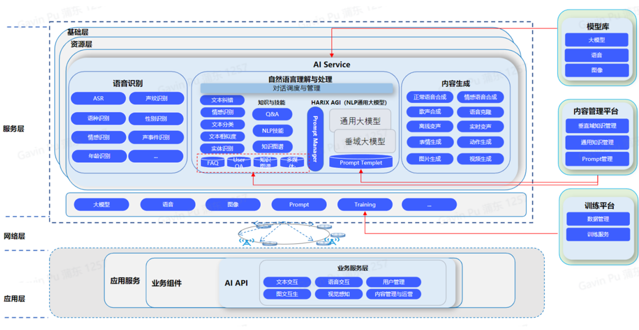
服务组件部署：
基础层：基础层提供支撑整个系统的基础设施和环境，包括服务器、操作系统、网络、存储等。这些基础设施需要保证稳定、可靠、高效，并且能够满足多模态通用大模型的计算资源需求。此外，基础层还需要进行安全加固和监控，确保系统的安全性和稳定性。
资源层：资源层提供多模态通用大模型所需的计算资源，包括CPU、GPU、内存、存储等。根据模型的需求，可以选择不同类型的计算资源进行部署，例如使用GPU进行模型训练和推理，使用分布式计算进行大规模数据处理等。
服务层：服务层是整个系统的核心，提供多模态通用大模型的服务化部署。
及训练完成后的发布。

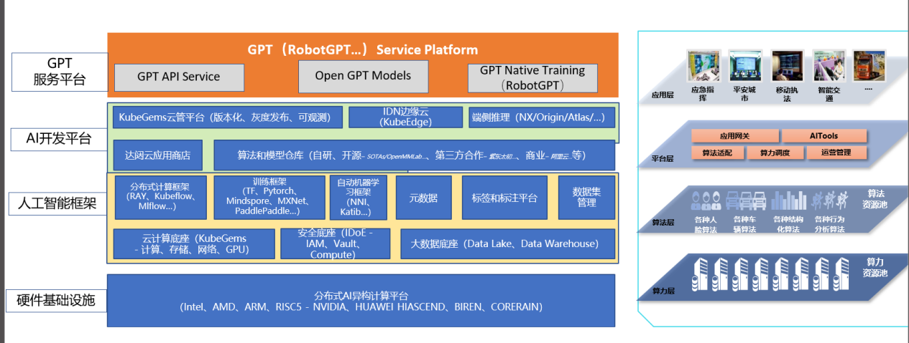
多层部署架构

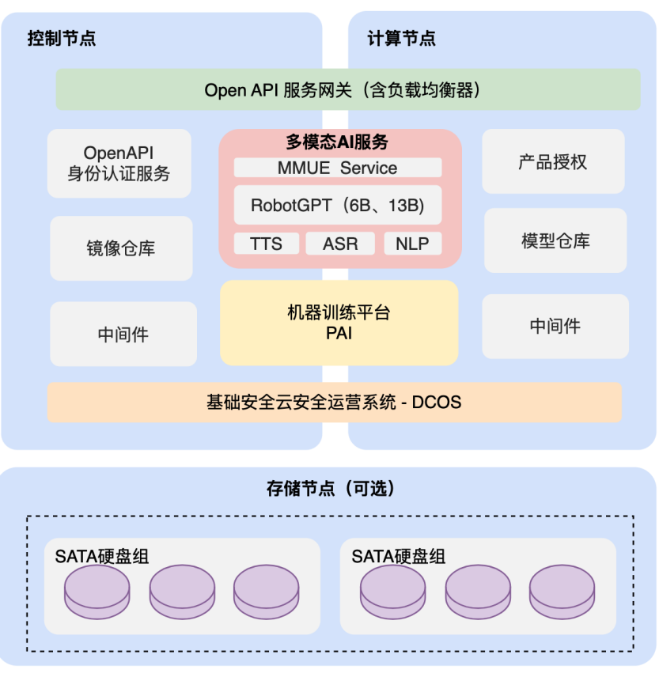
平台部署架构
分布式存储引擎DUSE: 分布式存储系统，提供块存储、对象存储和文件存储等
基础安全云资源运营系统DCOS: 以容器化技术为主，抽象底层计算、存储和网络等资源，并向上层应用提供统一资源接口.包含中间件、镜像仓库等服务
机器训练平台PAI: 面向开发者和企业的机器学习/深度学习工程平台，提供包含模型构建、模型训练、模型部署、推理优化在内的AI开发全链路服务
AGI-CMP Service: RobotGPT服务、TTS、ASR和NLP服务，等AI服务的一体化运营管理系统
OpenAPI服务网关: 对外统一的API服务和用户身份认证服务

服务方式

大模型MASS服务
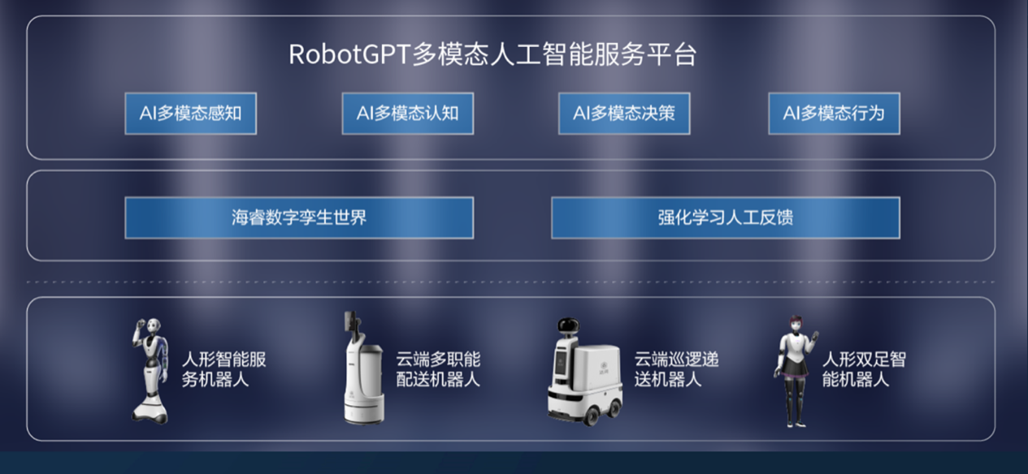
RobotGPT 智能服务平台提供各种 AI 算法和大模型的能力调用服务，即Model As Service，可按照模型和接口的 token 调用量进行收费。

语言大模型和AI创作服务
领域知识对话
文档问答
文本类（文本分类，文本摘要）
AI 创作（文档创作，以文生图，文生代码，文档出题等）
虚拟人（形象，服饰，表情等）

视觉类大模型
开放域目标检测
开发域实例分割
以文生图
以图生文
基于图片和视频VQA

多模态和具身智能服务
多模态人机交互
自动任务分解
自主技能规划和执行
视觉融合抓取
自主导航
自主动作和行为

行业类（工业制造等）服务
视觉类多模态 AI 能力服务（安全隐患，场景识别，特征识别等）
工厂自动化流程优化服务
工业机器人任务自动分解和指令生成
其他

大模型产品场景方案
HARIX RobotGPT的使命是“赋能千行百业、引领具身智能。”相较通用大模型，更有针对性、更专业化的行业大模型在港口码头、央国企管理、政务、文化旅游、工业生产、教育等多个行业拥有广泛的应用和商业创新潜力。它构建在基础大模型的能力之上，具备一定的通用能力，同时能覆盖多任务使用场景，能更好地理解和处理行业特定的问题和任务。无论是在能源电力、医疗健康、金融保险、交通枢纽、教育咨询、高端制造还是其他领域，都能发挥其强大的能力。
HARIX RobotGPT 大模型的强大之处在于它的多领域应用能力。它融合了开放域对话、代码编写、文档问答和AI写作等多项功能，让AI技术不再局限于特定领域，而是跨足各行各业，为企业和个人带来前所未有的便利与创新。这一综合性的AI工具为我们的现代社会带来了革命性的变化，为各领域提供了丰富的应用前景。

央国企智能办公大模型应用方案
对于央国企用户而言，数字办公系统沉淀了大量企业知识，是企业重要的数据资产之一。利用AI技术释放数据价值，实现人机协同，是企业用户最为重要的实践方向。同时，在宏观经济下行的趋势下，增收、降本的业务价值远远高于提效。因此，通过人机协同实现产能提升或劳动力优化，应当是央国企用户重点发力方向。
为此达闼深入分析央国企办公特点，发现央国企工作人员在处理问题或项目时，需要查找相关知识和信息，但这个过程常常耗费大量时间，因为知识分散、不易获取，导致工作效率低下。基层工作需要处理大量的公文编辑、会议记录、会议安排以及文件阅读等工作，这些任务耗费了大量的时间和精力。由于工作量庞大，工作人员难以集中精力处理更重要的事务，影响了工作质量和效率。基层工作负担主要表现在知识管理、日常办公和客户服务等方面存在问题，需要采取措施来改善工作环境和提高工作效率。因此基于HARIX RobotGPT做为大模型底座，达闼为央国企用户可以量身打造央国企智能办公大模型，以减轻基层工作人员的负担，提高工作质量和效率。
央国企智能办公大模型上线后则可以基于AI技术，通过文字或语音实现开放域对话、行业知识对话、文档智能、文档摘要、文档出题、文档创作、以文生图等功能，基于大模型能力提高了识别时效性、应急处置的及时性，从而在保证服务有效性的前提下，提升用户的满意度。
以下为央国企智能办公大模型各个办公应用场景示例：

文档办公场景：
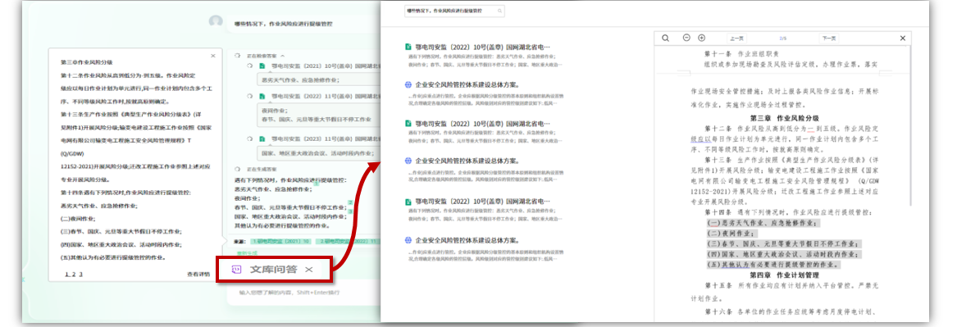
可在企业内部办公中发挥重要作用，大模型既可以通过"文档创作"功能实现文字或者语音等交互方式辅助央企用户进行编辑周报、日报和各种公文的撰写，高效地辅助用户完成写作任务，提高工作效率和质量。也可以对于长篇文档，多模态大模型可以自动生成摘要，帮助用户快速了解文档的主要内容。同时还可以自动识别文档的主题和类别，并对文档中的关键信息进行标注，便于用户检索和理解。

智能会议场景：
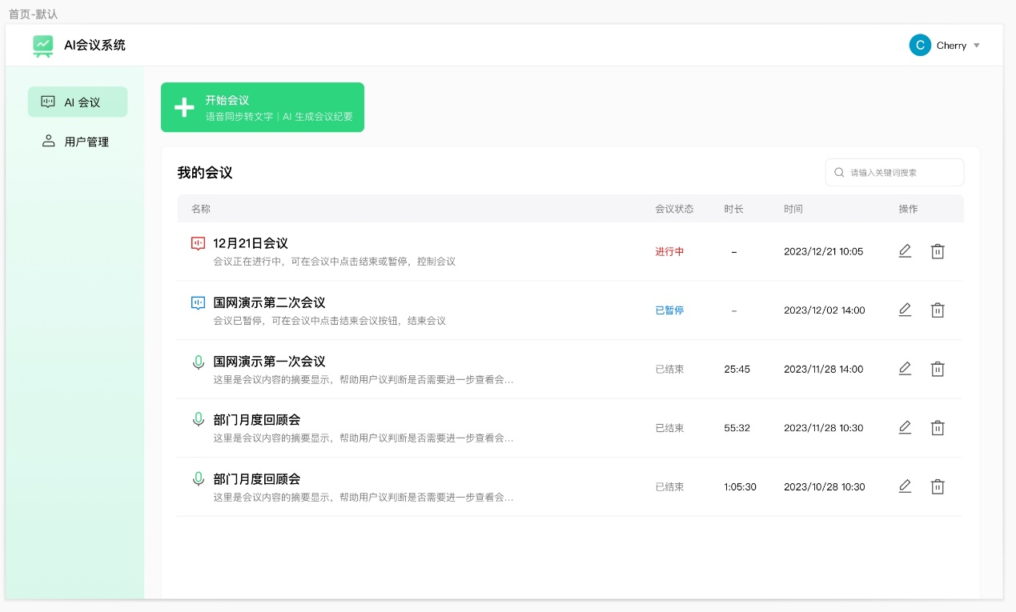
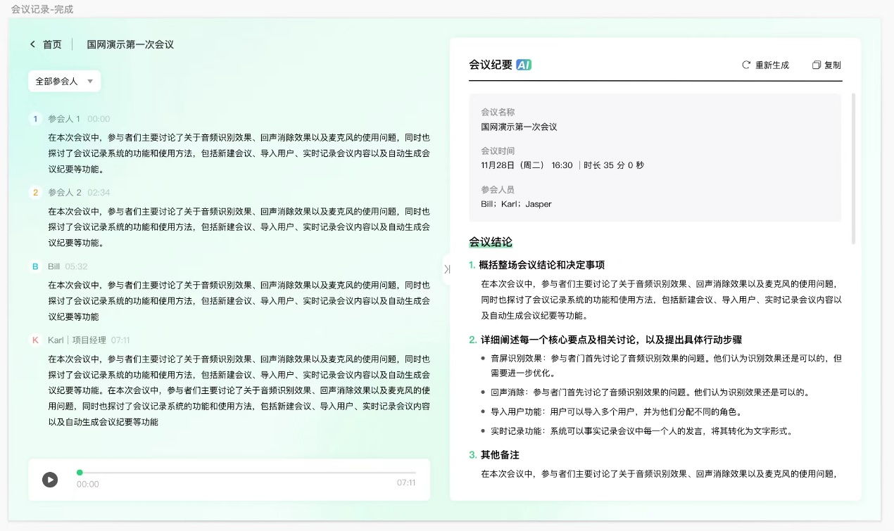
会议可在会议中具有多种智能应用，如实时记录、智能摘要生成、语音识别与翻译、智能问题回答、会议助手等。这些应用有助于提高会议效率、促进沟通交流和实现会议目标。并且可以减轻基层在记录会议内容以及组织会议过程压力，提升会议组织及总结水平。

企业培训场景：
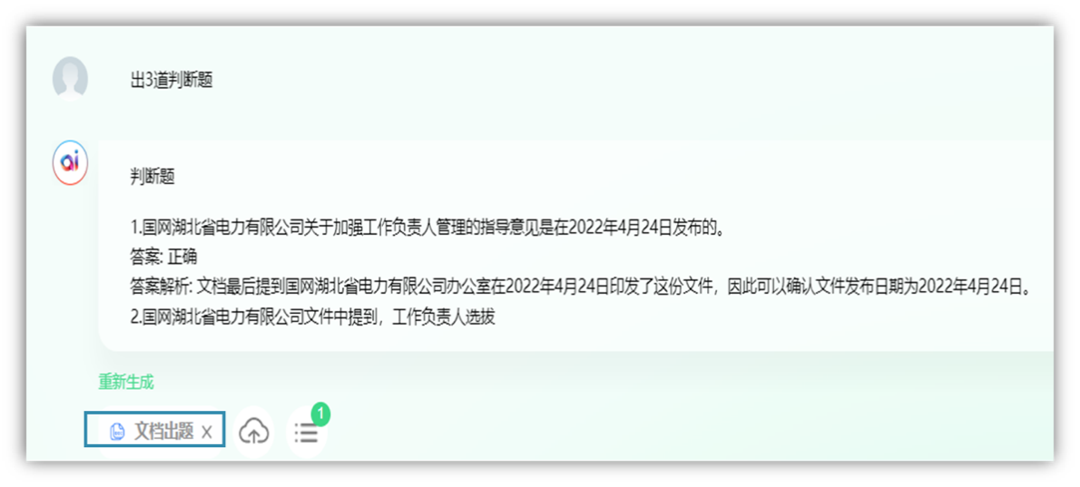
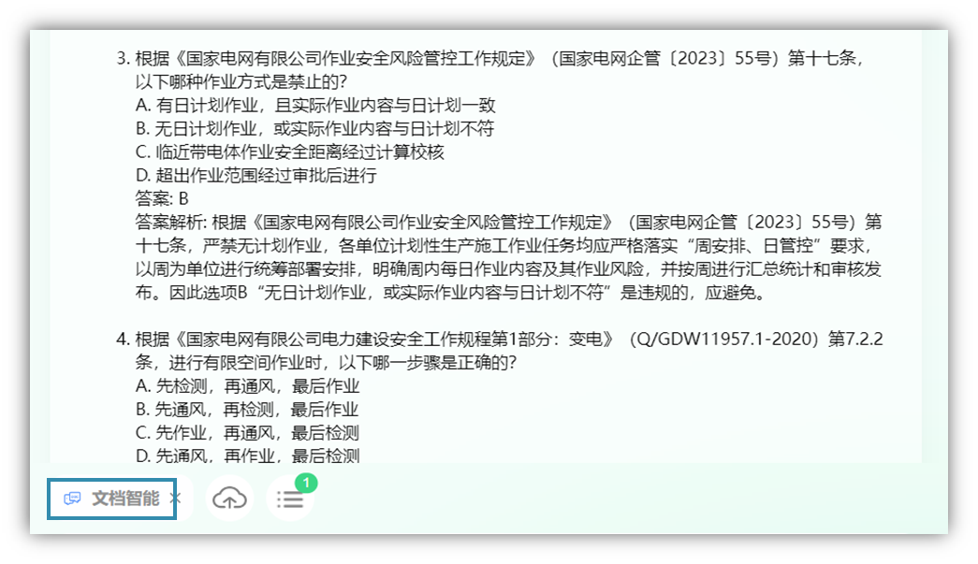
依托平台“文档智能”、“文档出题”能力，通过分析文档内容，生成单选题、多选题、判断题、填空题、问答题等多种类型的题目，并计划根据文档内容生成包含上述题型的完整试卷，便于企业培训部门宣贯知识，及时对员工进行知识掌握情况的考察和培训，赋能企业教培。

智能企业助手场景：
在央国企办公环境中，存在知识种类繁多，知识数量巨大的情况，所以在日常办公中企业用户均存在知识查询困难以及无法准确通过知识中关键字查找答案的情况，多模态大模型可以帮助企业建立智能内部客服助手，可以能够通过自然语言交互的方式实现文字、语音和图像等多模态方式与企业进行交流，提供24小时在线服务，并快速解答用户问题，提高企业内部服务效率及质量。

智能辅助决策场景：
多模态大模型是一种结合了文本、图像、声音等多种数据类型的人工智能模型，它能够理解和处理复杂的信息，为央国企业提供智能辅助决策的支持。通过分析大量的数据，多模态大模型能够发现数据之间的隐藏关系，为企业提供深入的洞察和预测。同时，它可以理解和生成自然语言，与人类进行自然的交互，让企业决策者能够轻松地获取所需的信息。此外，多模态大模型还可以处理和分析图像和声音数据，帮助企业更好地理解和应对多媒体信息。总之，多模态大模型为央国企业提供了强大的智能辅助决策能力，帮助企业更准确、高效地做出决策。

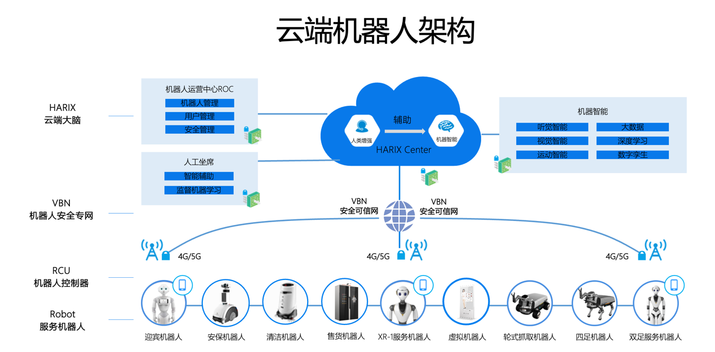
机器人具身智能服务场景
接待和导航：服务机器人可以在办公室大厅或入口处迎接来访者，提供导航服务，引导他们到达目的地。
信息查询：员工或访客可以向服务机器人询问办公室内的信息，如会议室预定情况、员工联系方式、公司政策等。
会议支持：服务机器人可以在会议室内提供支持，例如记录会议笔记、提供会议议程、控制投影仪或屏幕等。
文件传递：服务机器人可以负责将文件从一个部门或办公室送到另一个部门，提高文件传递的效率。
办公用品补给：服务机器人可以定期巡逻办公室，检查办公用品的库存，并在需要时补充，如纸张、墨盒、文件夹等。
客户服务：服务机器人可以协助处理客户的咨询和问题，提供基本的客户服务支持，解答常见问题等。
安全巡检：服务机器人可以定期进行办公室的安全巡检，检查火灾报警器、监控摄像头等设备是否正常运作。
环境监测：服务机器人可以配备传感器，监测办公室的温度、湿度、空气质量等环境指标，并在异常情况下发出警报或通知相关人员。
员工健康监测：服务机器人可以帮助监测员工的健康状况，例如测量体温、检测心率等，并提醒员工注意健康问题。

医疗大模型应用方案
在医疗领域，随着人工智能技术的迅猛发展，医疗大模型作为其中的重要组成部分，正逐渐展现出其巨大的潜力。医疗大模型的应用场景展示了其在医学领域的多样性和重要性，可改善诊断、治疗和疾病预防，提高医疗保健质量和效率。医疗大模型的应用涵盖临床、管理、教育、公共卫生等多个方面，有望推动医疗保健的创新和进步。
项目研制了辅助诊疗机器人原型机，开发了RobotGPT-Med大模型，并基于治理的6000例强直性脊柱炎患者数据集（定义了AS的252个数据元）和大约1TB的世界知识，开展了基于医疗数据进行微调的医疗大模型的强直性脊柱炎的辅助问诊研究，实现了辅助诊疗机器人的通用意图理解、多轮问答、思维链以及医学知识的生成能力。
目前辅助诊疗机器人在解放军总医院风湿科2病区开展面向真实患者的独立查房、智能问答、辅助问诊等应用示范，取得了良好的效果。

独立查房
以往需要医生和护士每日例行多次人工进行查房，占用较多的人力，且重复、机械。机器人独立查房，将医生和护士从简单、机械的重复劳动中解放出来，是让医生、护士回到病患的身边，有更充裕的时间对患者进行健康检查、心理疏导、生活护理、健康指导等更专业的服务，提升医生、护士的劳动价值，减少职业倦怠感，增进医患关系。
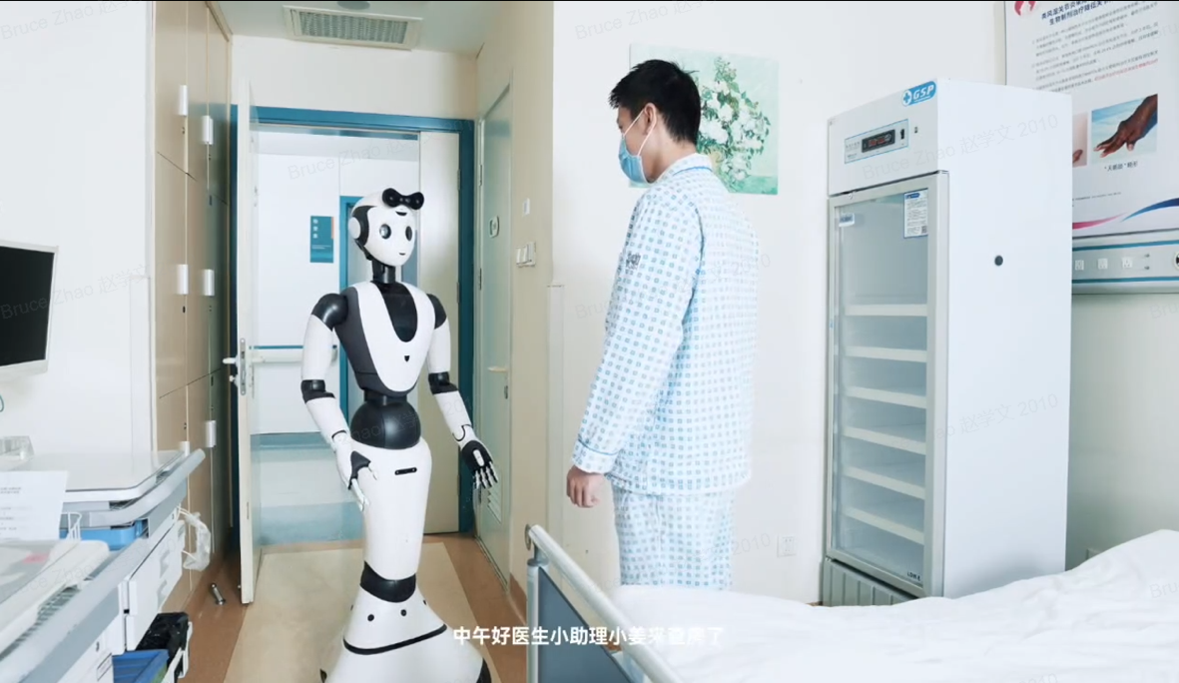
机器人独立查房通过医生选择查房床位号，通过语音指令发起查房任务。机器人根据床号进行路径规划，到达指定点位后，用类似医生的专业知识与病人对话，进行具体问题的询问。根据查房对话情况，生成查房记录，并同步至HIS。当全部床位都结束查房后，机器人回到预设的护士站点位。

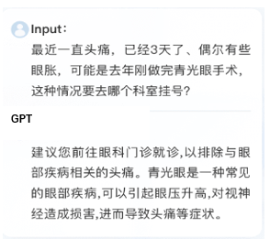
智能问答
医学是一门专业性很强的学科，普通人难以获取并理解相关知识，病人和家属需要咨询具有医学专业知识的人员才能得到医学方面的信息。现在基于Transformer模型结构，利用世界知识、通用医学知识、细分专科病历进行训练的数据构建的模型，用户通过与人类医生类似的对话形式，就能获取用药指导、报告解读、健康指导、问诊辅助等方面的专业知识，极大的提升了获取信息的速度和便利性，同时也减轻了医生和护士的工作强度。

辅助问诊
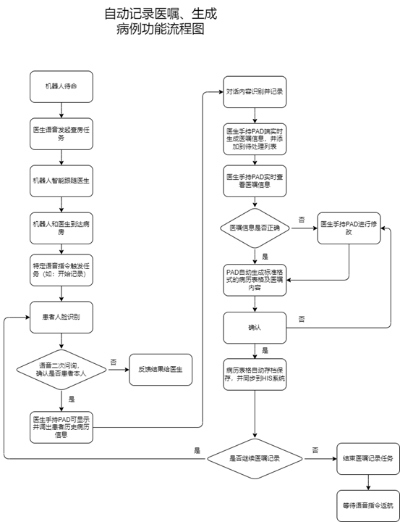
机器人跟随医护人员进行辅助查房，在医护人员与患者进行病情交流的对话过程中，机器人自动记录对话内容，并按照既定的病历文档格式，将记录的病情对话内容进行分类并填充到病历中的相应位置，自动生成电子版病历并进行实时系统更新，支持下载及打印。医护人员可在PC端或者手持PAD端进行实时病历查看及修改。

RobotGPT文旅大模型应用方案
RobotGPT文旅大模型在文化旅游领域的应用，探索文旅行业的发展的新方向，为文旅行业提供了更多的技术支持和服务，也为游客提供了更好的旅游体验，助力提高文旅企业的管理效率和服务质量，为文旅行业的可持续发展提供支持。
项目搭建面向文旅行业的 AIGC 元宇宙多模态内容生成服务平台，提供基于大模型的训练、微调、提示工程等能力，支持用户对数据进行清洗、除伪和精挑细选，训练、调优自己的大模型，从而实现独有的大模型能力。项目平台为客户提供工具，可将文旅文字介绍、宣传材料等文本转化为数字资产，并融合历史事件、名人故事、诗词、古书、非遗传承介绍等公开的文字材料，进行文旅行业垂类大模型开并能通过生态合作伙伴的加入，使大模型学习更多的内容，提炼更准确全面的文旅行业垂类大模型。
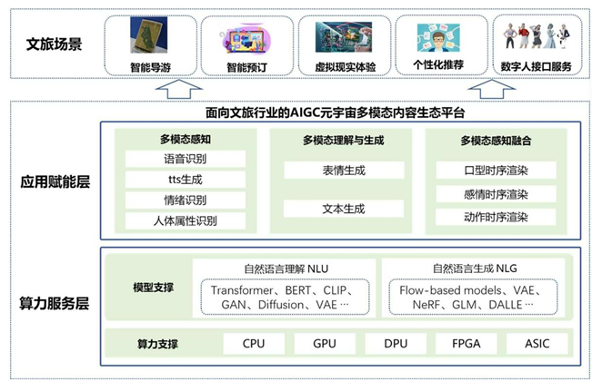
本项目整体由三层构成，算力服务层提供基础的算力和模型服务，应用赋能层提供多模态感知、理解和融合渲染技术支撑，文旅场景为项目的服务场景。

数字化文旅需求分析

旅游景区需求
文旅景区存量竞争时代下，景区发展三大困境：
时间之困：受季节影响明显，游客量季节性强。对于很多传统旅游景区特别是历史人文方面的古镇、古村、古街区来说，经过数百年乃至数千年历史的侵蚀，游客仅凭遗址遗迹难以完整了解其全部内涵，单靠物理技术修复也很难让其再回归其原始形态。对于自然观光类景区，四季变化、气候变化等因素都会影响游客体验。
空间之困：受到空间特性限制，诸多物理世界常人无法企及。对于很多地自然类景区，地势险要难以攀登；对于文化类景区，出于文物保护等因素，空间上无法到达。
体验之困：人景融合交互深度不足，游客吸引力及重游率低。传统的文旅产品一般以视觉、听觉、味觉体验为主，无法为游客提供全方位交互的体验，而元宇宙中将实现更丰富的交互体验，即通过文字、语音、视觉、动作、环境等多种方式进行交互，给人以全景式、多感官、多维度的震撼感受。
随着AIGC 技术发展，元宇宙给旅游产业发展延伸了更加广阔的空间，可以从旅游景区业态的食、住、行、游、购、娱六大要素，到旅游景区的 IP 形象、景区运营管理、景区营销等方方面面。未来场景消费、体验消费将成为“元宇宙”中的重要消费方式，未来AIGC 将成为文旅消费重要的支撑。

景区元宇宙景区体验的应用场景。
食，从入座到点餐、上菜、就餐等环节的仪式感、空间感、体验感满满。如，虚拟服务员点餐、虚拟成像空间场景、DIY 场景布置等。住，元宇宙的超现实的住宿体验。中小酒店，可以通过元宇宙技术提升娱乐属性、社交话题性，形成私密的“游吧”空间；大型酒店更可将自己打造为一个“景区”，提供综合性的景点式游玩服务。
行，基于 AR 技术的实景互动导览。通过手机AR应用，里面的虚拟导航形象能依据定位技术为你提供导航和展厅介绍服务，提升游览体验。
游，虚拟身份与现实结合的多重游览体验。不同与传统的文旅游览，景区元宇宙游览，通过交互乃至多线性、多重叙事的体验，每位游客可以享受到迥异的场景、故事情节、角色身份，助其产生强烈的自我代入感。
购，元宇宙购物增强互动性、趣味性。利用新媒体交互技术支持打造沉浸式主题场景、数字货币交易、虚拟AR 试穿、同步搭建虚拟空间等。娱，增强现实技术打造数字景点。元宇宙“虚实结合”的理念能够帮助景点获得“重生”，借助 VR/AR 等增强现实技术、移动电子设备等，物理景点的可探索性将被大大提高。

虚拟人景区IP 形象，
5G﹢AI 打破虚拟人次元壁释放多重IP价值。虚拟数字与真实代言人相比，虚拟数字人更加安全可靠，并且虚拟数字人是属于企业自己的数字资产。虚拟数字人最大的商业价值在于其具有强大的规模化和可复制化能力。虚拟人形象可以以互动大屏为载体，通过实时语音交互技术，为用户提供信息查询、导览讲解、休闲互动、直播、代言活动等服务。

宾馆酒店需求分析
目前酒店元宇宙正处于积极尝试中，酒店可以通过定制化的元宇宙为酒店客人提供更多的在房虚拟娱乐、社交、购物场景，打破空间限制，从而提升坪效，体验与收益，未来发展如下。
1）元宇宙虚拟酒店的大量开设，实现可视化的操作体验。
2）把现实世界中的会员体系、酒旅产品、酒店服务等，通过先进技术映射到元宇宙虚拟酒店中，实现传统酒旅业务的Web3.0 数字化转型
3）打通现实世界与虚拟世界的双向交互，开创虚实共生、多元体验的酒旅新纪元。
4）数字虚拟人，虚拟数字人大致可细分出AI 助手、替代真人服务、虚拟主播、虚拟身份等多种。Neiflix 科幻剧《碳变》中，主角曾入住一个人工智能主题酒店，从前台接待到服务生全都是由虚拟人所负责。

文博馆需求分析
随着我国综合实力和人民生活水平的不断提升，人们对文化艺术等精神层面的需求逐步增加，国家提供的公共文化服务体系日益完善。文博元宇宙发展的趋势一定是伴随着数字技术的广泛应用而实现的。这些技术的进步，会给人们带来更便捷的体验，可穿戴设备更加轻便，可应用的场景更加广泛，感官体验更加丰富，虚拟与现实之间的联系更加紧密。文博元宇宙从实现文博大数据互联开始，将剧场、博物馆、美术馆、图书馆等馆藏内容进行虚拟世界的可视化，公共文化服务更便捷。在任何一家博物馆、美术馆、图书馆都可看到馆藏全部文博领域的馆藏内容，并全方位、全视角观摩体验。未来发展需求如下：
文博元宇宙会提供智能化服务，所有馆藏内容都会由虚拟讲解员进行讲解。面向社会提供智能化公共文化服务，让社会大众接受文化艺术教育、艺术欣赏、艺术交流。
文博元宇宙会面向消费者提供文化交易服务，收藏爱好者可以进行数字藏品及实物的展示、交易活动。只要消费者在文博元宇宙中注册，就可以进行相关交易。
文博元宇宙提供生产、创作、工作的功能，可以生产创作数字藏品，可以提供劳务服务、技能传授，可以为个体和机构创造财富，并可以在现实世界开展交易。
文博元宇宙的发展为现实世界增加了新的消费场景，提供新的拓展空间，满足了人们新的精神需求，解决了在现实中难以解决的问题。元宇宙的发展是又一次的互联网革命，为各行各业提供了发展的新机遇。

应用功能设计：

智能导游
文旅行业可以利用AIGC 技术来实现智能导览服务。例如，利用AIGC 技术开发语音识别、语音合成和自然语言处理等技术，实现智能语音导览。通过这项技术，游客可以通过语音交互获取目的地的相关信息，提升游客的旅游体验。

智能预订
通过大数据技术，可以对旅游产品进行分析和评估，从而提供最合适的产品和价格给游客。同时，可以将旅游产品和旅游资源进行整合和优化，提供更加便捷和高效的预订服务。此外，可以通过物联网技术和云计算技术，实现在线支付、在线预订和在线反馈等功能，提高用户的满意度

虚拟现实体验
文旅行业可以利用AIGC 技术来实现虚拟现实体验。例如，利用AIGC 技术生成虚拟场景、角色和道具等内容，从而实现更加逼真的虚拟现实体验。这项技术可以帮助文旅企业在游戏娱乐、主题公园等领域实现创新发展。

个性化推荐
AIGC 技术可以用于推荐系统中。通过分析游客的历史浏览记录、偏好等信息，AIGC 可以快速生成个性化推荐，从而提升推荐准确性和游客体验。

数字人接口服务
本项目提供数字人接口服务，将以上技术进行融合，降低开发着的难度，缩短开发时间。

工业大模型应用方案
工业领域的大模型是指在工业设计、预测、视觉检测以及机器人控制与任务规划中，利用深度学习技术构建的规模较大的神经网络模型。这些模型常常利用大量的数据训练和优化，以预测和优化工业生产的各个环节和输出结果，从而提高生产效率和产品质量。

工业大模型应用场景分析
工业大模型覆盖设备管理，生产管理以及运营管理等多个工业环境，其中在设备管理领域包含设备智能诊断，具身智能，工业机器人/设备控制以及设备运维智能问题，在生产阶段包含工业代码调试与生成，生产工艺调度、缺陷检测/安全巡检等，在运营管理阶段包含工业文档检索与统计，数据查询与分析、智能报表以及智能客服。
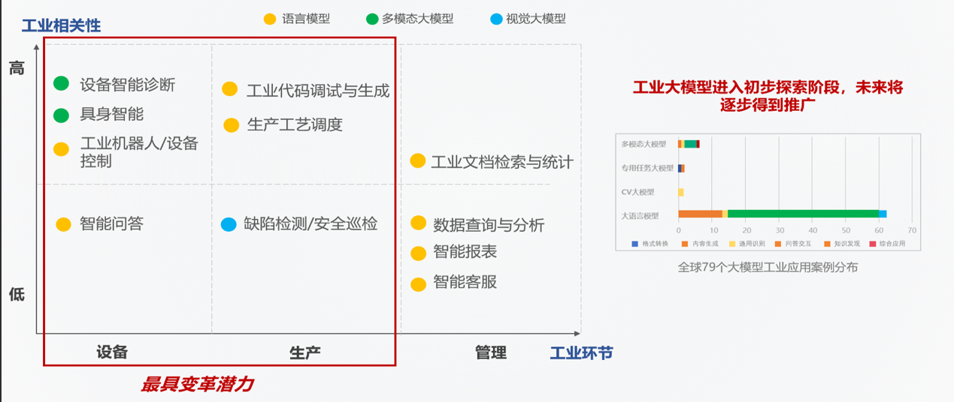
基于以上内容结合工业企业需求程度，我方工业大模型覆盖设备管理与生产管理阶段。

工业大模型应用场景介绍

工业质检（视觉）
在工业质检场景下，伴随工业4.0的到来，传统生产方式转型升级成为工业制造企业亟需思考的问题。 传统的工业质检，以人工质检为主，面临着质检效率低的挑战。同时，工业质检产线往往工艺复杂，但对检测精度要求又非常高。
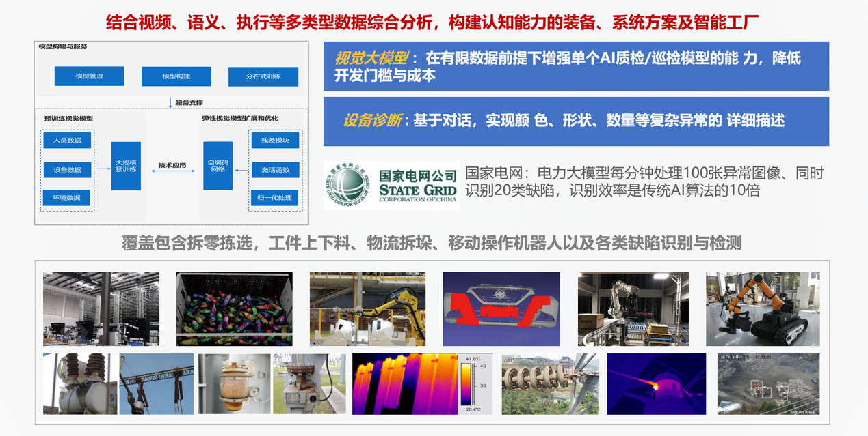
从行业现状出发，工业大模型可以突破少样本和强标注限制，在多个工业质检场景（3C、钢铁、纺织等）上，可以使训练样本节省30%～40%，开发周期降低了30%，工业质检大模型大幅优化了质检流程，提升了模型研发与运营效率，实现了成本的显著降低。可应用于钢筋计数、安全帽智能识别、工业园区电力负荷检测、金属零部件质检、厂区吸烟检测、立体库智能盘点等具体场景，实现高精度性能识别，提升企业生产及交付效率。

智能制造
基于工业大模型，可实现接入工厂内工业机器人，协作机器人以及AGV等，通过大模型在机器人开发和应用阶段均可发挥重要作用。包括通过大模型自动生成代码指令，完成机器人功能开发与调试，并可尝试机器人对抓取、移动等基础能力进行任意的组合编排，进而完成更复杂的任务。在生产运行阶段，工业大模型为机器人执行任务提供推理决策能力，大模型通过理解意图即可进行任务推理，自动翻译成机器可以理解的代码，指挥机器执行任务，有效提升生产效率。同时大模型针对工厂仓储物流场景，提供包括收货，出库、在库、入库等全流程的优化能力。
（1）机器人编程与调试
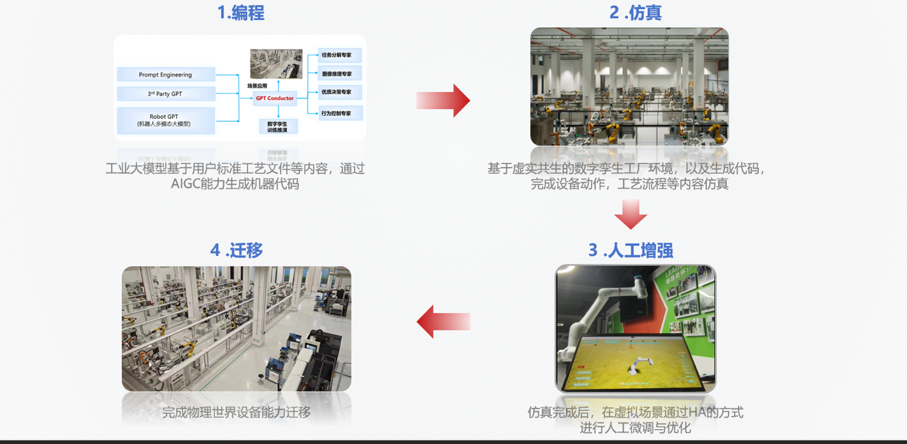
在机器人编程以及工艺调试中，涉及大量人工编程的过程，传统方式下编程时间较长，部署成本偏高，通过工业大模型可实现代码生成，工艺仿真、HA人工增强以及智能迁移等内容，提升工业设备上线效能。流程说明如下图所示：
（2）工业领域运维专家系统
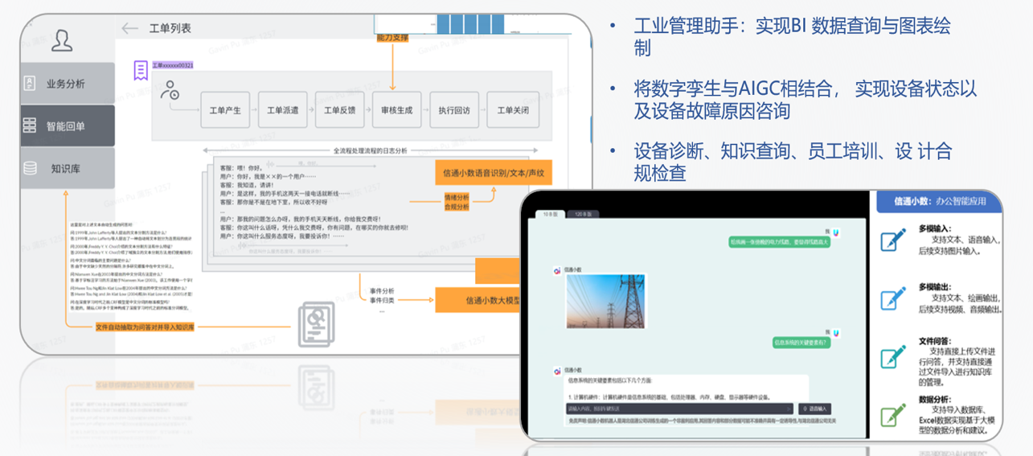
工业大模型融合了大量的运维领域数据及工厂实际案例数据，为用户提供包含行业专业知识问答，故障处理预案、智能工单、故障检测及运维优化等内容，综合提升工业运维效率
（3）人形机器人+具身智能应用
人形机器人工业机器人类似，可以实现人力替代降低工厂生产成本，同时完成工业机器人无法执行的非标准及灵活运动的动作。
1）能力表现如下：
综合分析能力：综合视觉、语言空间、理解、决策能力，从被动感知向主动认知跨越。
任务执行能力 ：无需控制代码预设，实现模型对机器人直接控制。
强泛化能力 : 对于陌生场景，无需针对性训练或模型微调，通过多步推理和知识迁移控制机器完成任务。
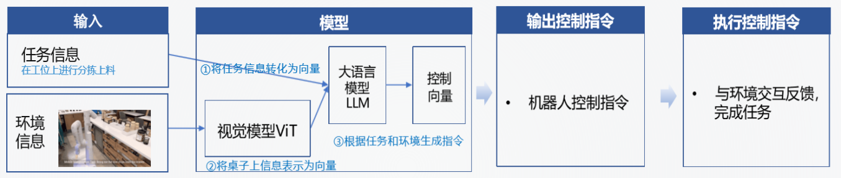
2）人形机器人+具身智能工作原理如下图所示；

港口大模型应用方案
为贯彻落实习近平总书记关于宁波舟山港打造世界一流强港的重要指示精神，以数字化改革破解港航发展瓶颈制约，更好赋能世界一流强港建设，制定宁波市“数字强港”集成改革实施方案。

需求分析
从重大任务需求来看，习近平总书记在考察宁波舟山港时指出，要坚持一流标准，锻造“硬核”力量，努力打造世界一流强 港。省委书记易炼红书记在宁波调研时提出，要坚定不移推进港 口智能化改造，加强数字贸易创新能力，加快发展高端港航服务。省委常委、市委书记彭佳学提出要加强数据分析、整合航运资源， 不断提升在全球航运市场中的话语权和影响力。立足锻造硬核力 量、建设世界一流强港的任务部署，需要以“数字强港”集成改 革为牵引，通过数据汇聚共享、场景多跨协同、制度优化重塑， 全方位赋能港航服务发展，为锻造硬核力量建设世界一流强港、 积极服务和融入新发展格局、推动宁波港产城文深度融合提供数智保障。从服务对象需求来看，宁波港航服务链路长，关联产业及主体众多，数字化对市场服务、产业升级、监管治理的支撑作用有待加强。需要以数字强港建设为抓手实现整体性转变。一是数字 化赋能市场服务水平有待提升。港航商事服务一体化平台缺乏、 碎片化服务特征明显，需要以市场服务便利化为目标，发挥数字 技术在链接多业务主体、重塑业务流程、消解信息不对称、推动 市场服务透明化方面的优势，提升市场服务效率品质。二是数字 化赋能产业升级潜力有待挖掘。我市港航服务业规模不大、高端 功能缺失、主体实力不强，与世界第一大港服务能级不匹配，需 要以场景应用建设为牵引，孵化培育新业务、新产业、新市场主 体，并持续通过数据有序开放和价值挖掘释放，支撑港航服务业 不断做大做强。三是数字化赋能监管治理能力有待提升。数据要素在支持港航监管服务、决策治理、政策评估等方面缺乏深度应用，需要依托数字技术构建监测、预警、分析、决策、实施闭环，提升监管治理效能。
从未来发展需求来看，数据作为新型生产要素，为打破传统 要素供给制约、持续增长和永续发展提供了基础和可能。充分挖掘和发挥港航数据积累优势，推进数据资源化、产品化、市场化， 最大化释放港航大数据价值，推动宁波航运地位提升，是数字时 代宁波港航发展转型的迫切需要。一是港航数据资源化。宁波虽 然实现部分港航数据要素归集，但数据采集、处理、挖掘、应用 能力不强，需要补齐数据价值化能力短板，支撑港航数据要素资 源化。二是港航数据产品化。港航数据与业务融合程度不高，数据资源利用水平偏低，需要坚持需求导向、问题导向，深度挖掘数据应用价值、打造数据产品，持续赋能市场服务、产业升级、 监管治理。三是港航数据市场化。港航数据资源权属分散、标准 不统一、流通机制尚未建立，数据“乘数效应”未有效发挥，需 要建立成套技术标准及监管制度，支撑港航数据市场化流通，推动数据价值最大化释放。

体系框架
- 场景定义
按照构建宁波港航大模型数字资源底座、技术能力内核、应用集成 平台、产业创新引擎的发展目标，推进宁波“数字强港”集成改 革。打造“货—船—箱—车—港—场— 贸—企—政”数据感知全 覆盖、信息端到端贯通、流程上线协同、应用功能汇聚、监测决 策智慧的“ 强港大脑”。以“ 强港大脑”为核心，按照市场导向、 需求导向，聚焦港口运行、物流集散、口岸通关、贸易服务、产 业生态、政府治理等六大模块，持续打造数字化多跨协同场景应 用，激发港航数据应用潜能，推进机制流程、服务体系、管理体系重塑，为建设世界一流强港提供有力支撑。
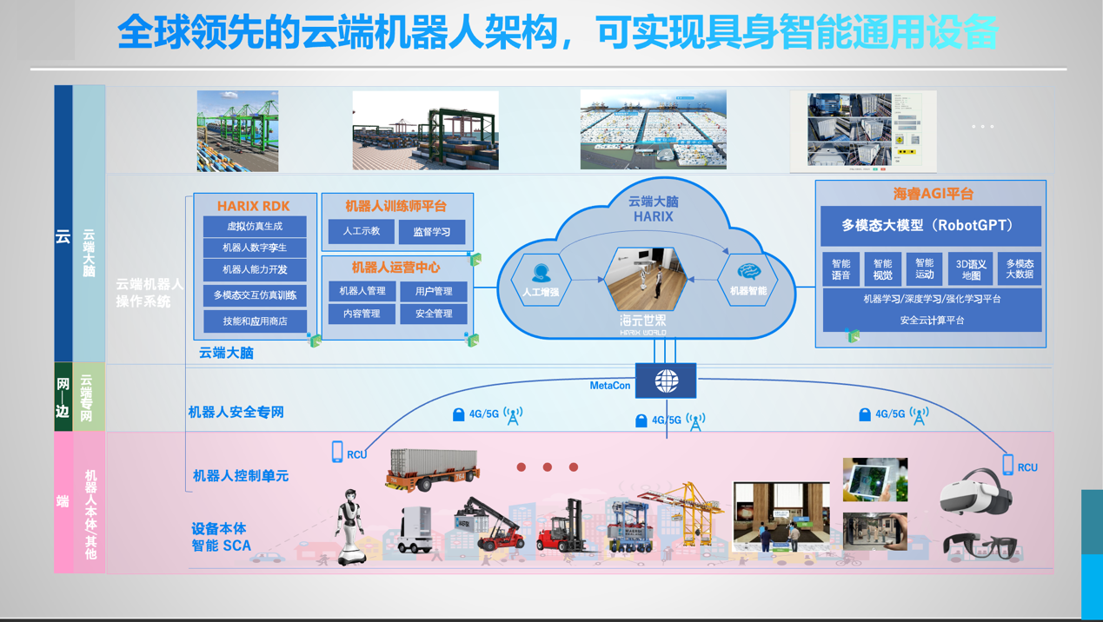
- 系统架构
按照“ 1+6+N ”的体系架构推进“数字强港”集成改革，其 中“ 1 ”是强港大脑，汇聚港航数据资源，建设数字强港数据仓、 数据开发利用支撑体系和应用集成平台，实现数据汇聚更新，算 法、模型、规则统一部署应用，场景应用集成贯通，成为强港驾驶舱和数据中心、能力中心、应用中心。“6 ”是指港口运行、物流集散、口岸通关、贸易服务、产业生态、政府治理六大模块， “N ”是集成、迭代、开发的一批多跨协同场景应用，本期共计 集成接入场景应用 13 项，迭代、开发场景应用 11 项，未来根据 政务端、市场端业务需求，动态打造数字化多跨协同场景应用，为建设世界一流强港持续赋能。
- 建设目标
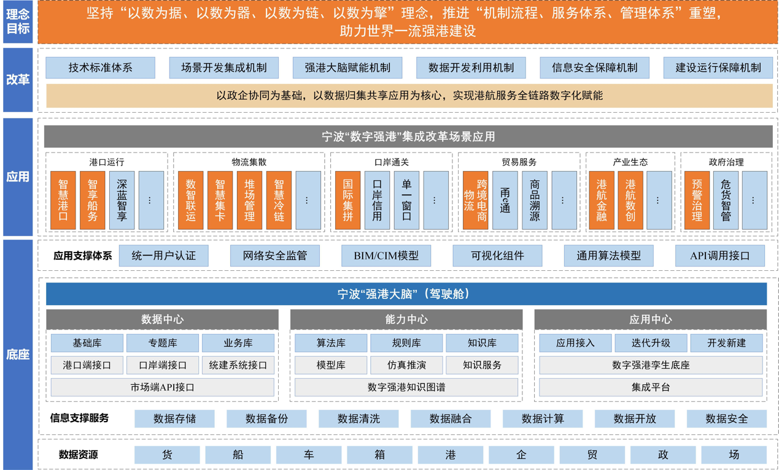
按照“V ”字模型迭代升级路径，围绕数据要素集聚、应用 接入集成、多跨协同场景建设、体制机制创新推进“数字强港” 集成改革。数据要素汇聚贯通、开放共享，“大脑+应用”全面集成，制度体系深度重塑，支撑世界一流强港建设成效显著。
高效能建成“数字强港”集成系统。按照“ 1+6+N ” 的体系框架建设“数字强港”集成系统，打造数字强港数据仓， 部署数据开发利用算法、模型、规则以及通用、专用组件，接入 集成有关场景应用，打造数据集聚、能力完备、应用集成的“ 强 港大脑”。按照“集成一批、迭代一批、开发一批”的原则，推 进多跨协同场景应用部署，本期集成接入 13项场景应用，迭代、开发 11 个多跨协同场景应用。
高标准重塑港航发展体制机制。统筹运用数字化技术、 数字化思维、数字化认知，建立数字强港技术标准体系、场景开 发集成机制、强港大脑赋能机制、数据开发利用机制、信息安全保障机制、建设运行保障机制，推进数字强港体制机制系统性重塑。
高质量赋能港航服务、产业、治理。以集成系统及体制机制为基础，汇聚“货—船—箱—车—港—场—贸—企—政” 数据要素，重塑场景业务流程，建设多跨协同场景，孵化培育港 航数字化服务市场主体，推动数据资源有序开放，构建监测、预警、分析、决策、实施治理闭环，全方位持续赋能港航市场服务、产业升级、监管治理。

港口大模型应用功能
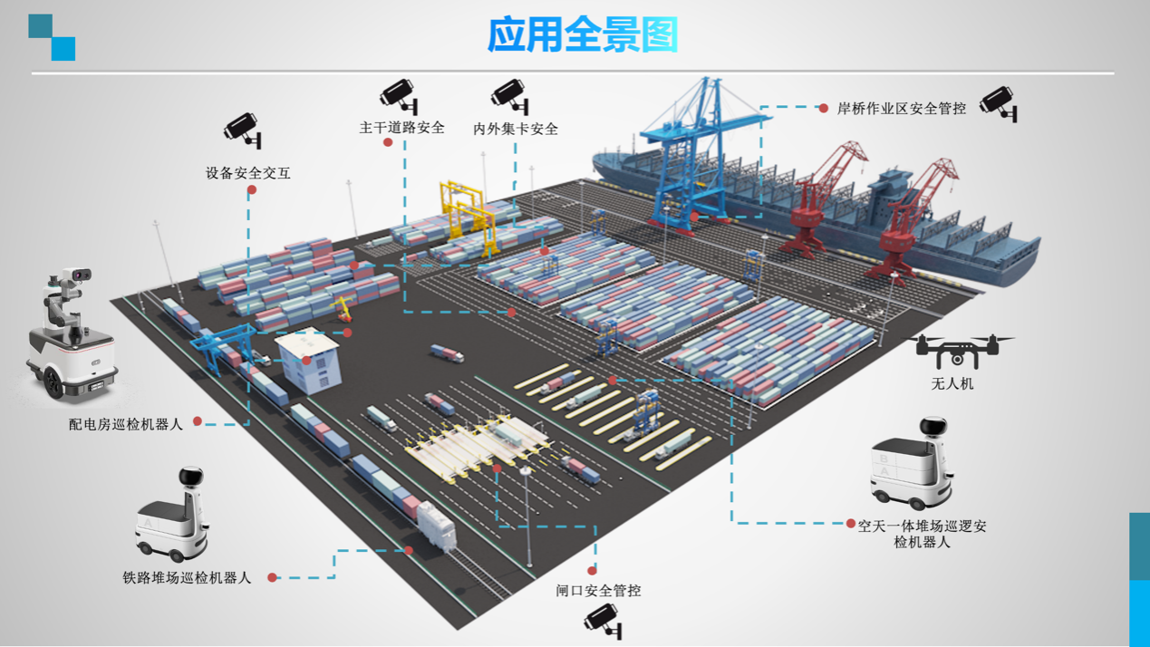
港口大模型应用方案可能涉及多个方面，包括物流管理、安全监控、船舶调度、环境监测等。以下是一个基本的港口大模型应用方案概述：

物流管理：
利用大数据和人工智能技术对港口内货物的流动进行预测和优化，提高货物吞吐效率。
建立智能仓储管理系统，通过传感器监测货物存储情况，实现货物的智能分拣和管理。

安全监控：
部署高清摄像头和智能监控系统，监测港口内部和周边环境，及时发现异常情况。
运用人工智能算法对监控视频进行分析，识别危险品或可疑行为，并自动报警。

船舶调度：
基于船舶实时位置和港口各项资源情况，利用算法优化船舶的进出港调度，减少等待时间和能源消耗。
建立船舶信息共享平台，提供实时船舶位置、航线、货物信息等数据，方便港口和船舶管理者进行协同调度。

环境监测：
安装空气质量监测设备，监测港口周边空气污染情况，并及时采取措施改善空气质量。
部署水质监测传感器，监测港口水域水质情况，预防污水和有害物质的排放。

智能能源管理：
通过智能电网技术和能源监测设备，实现对港口能源的实时监测和管理，优化能源利用效率，降低能源消耗成本。推广使用清洁能源技术，如太阳能、风能等，减少对传统能源的依赖，降低港口的碳排放。

数据共享与集成：
建立港口大数据平台，集成各类数据资源，包括船舶信息、货物流动、环境监测等，为港口管理决策提供数据支持。
实现与相关部门和企业的数据共享，促进港口与周边地区的协同发展。

应急响应系统：
建立港口应急响应系统，制定应急预案和演练计划，应对突发事件，保障港口运营安全和稳定。

大模型知名度、影响力、成熟度、技术先进性

技术成熟度

技术方案层面
RobotGPT大模型采用了先进的深度学习算法和神经网络架构，经过大量的实验和优化，确保了模型的稳定性和准确性。已经通过了严格的技术验证和测试，包括在各种数据集和任务上的性能评估，证明了其在实际应用中的有效性和可靠性。
RobotGPT大模型提供了全面的功能，包括模型预训练、微调、推理等，满足用户在不同场景下的需求。数据预处理、模型评估和优化等辅助功能，使用户能够更加方便地进行模型定制和优化。
达闼RobotGPT大模型与华为技术有限公司 AI框架昇思MindSpore 完成并通过相互兼容性测试认证
达闼RobotGPT大模型与华为技术有限公司Atlas 800 训练服务器 （型号：9000）完成并通过相互兼容性测试认证

用户友好度
RobotGPT大模型拥有简洁、直观的操作界面，使用户能够轻松上手和使用。我们提供了丰富的文档和教程，帮助用户快速了解和掌握产品的使用方法。
安全合规性：RobotGPT大模型满足备案以及信息安全标准规范，确保数据安全和隐私保护。具备较强的抗攻击能力，防范恶意行为对模型和数据的损害。
性能优化度：RobotGPT大模型进行了性能优化，包括模型压缩、加速和部署等方面，提高了产品在各种硬件设备上的运行效率。具备高效的推理能力，能够在短时间内提供准确的预测结果。

专业机构认证
国家互联网信息办公室公开发布了第三批深度合成服务算法备案信息的公告，达闼旗下基础大模型算法和RobotGPT多模态具身大模型算法正式通过了备案，其中，RobotGPT多模态具身大模型是国内唯一获得备案的机器人具身智能大模型。这不仅标志着达闼在人工智能领域研究和开发上取得阶段性成果，更是对公司未来拓展应用场景、提升竞争力的有力支撑。

客观测试
客观测试指标主要参考行业的评估方法从不同的维度进行评估。

RobotGPT自身能力迭代
专业能力 | RobotGPT_V1.0 | RobotGPT_V1.9 | RobotGPT_V1.9_MOE
阅读理解 | 78.53% | 84.87% | 86.7%
多轮 | 73.3% | 83.9% | 82.4%
指令跟随 | 73.23% | 97.9% | 97.3%
通用能力 | 56.08% | 58.93% | 59.65%
上下文能力 | 8k(100%) | 8k(100%) | 32k(100%)

行业对比
模型 | 平均得分 | 低级失误占比
RobotGPT_V1.9_MOE | 88.28 | 24%
zhipuai/glm-4 | 85.35 | 0%
openai/gpt4-1106-preview | 86.03 | 0%
yi-34B | 67.48 | -

大模型技术优势
RobotGPT是为实现机器人在复杂应用场景下的多模态行为而提供的交互生成型AI（Generative AI）大模型。它以多模态Transformer为基础，具备多模态（文本、语音、图片、视觉、运动、点云等）融合感知、认知、决策和行为生成能力，同时它基于人工反馈的强化学习完成并快速智能进化；它与机器人的具身智能相结合，实现机器人理解人类语言，自动分解、规划和执行任务，进行实时交互，完成复杂的场景应用，让云端机器人将成为通用人工智能的最佳载体。因此 RobotGPT 将会更接近Robot AGI具体优势如下：
训练方面：在训练量方面RobotGPT基于2万亿token数据预训练，并在100万人类标记数据上微调得到对话模型。在训练过程中增加了上下文长度，更长的上下文窗口意味着更多的聊天用例可被采用，进而模型的理解能力得以提升。同时分组查询注意力机制将Query进行分组，组内共享KV，这样使得K和V的预测可以跨多个头共享，从而显著降低计算和内存需求，提升推理速度 。
算法方面：使用了拒绝采样和近端策略优化两个优化算法。拒绝采样的原理为模型输出时采样K个结果，用当前时刻最好的奖励模型打分，选择奖励值最高的一个。用户偏好数据训练的两个独立的奖励模型，分别对有用性和安全性进行了优化。
微调方面：RobotGPT可以针对特定领域（如：电力、医疗、交通、文旅等）或任务进行微调。这意味着，通过对模型进行少量数据训练，就可以使其适应特定应用场景，如聊天机器人、文本摘要、内容创作等。这种微调方法使得RobotGPT具有较高的泛化能力。
可扩展性：RobotGPT具有良好的可扩展性。随着计算资源的增加，可以通过扩展模型规模（如增加层数、神经元数量等）来提高其性能。这种可扩展性使得 RobotGPT在大规模部署场景下具有优势。
具身智能：RobotGPT目前基于自然语言指令和智能决策的三融合机器人导航、人形智能机器人 Ginger 手眼抓取、Cloudia（虚拟数字人）等产品中均采用了RobotGPT的相关技术。

大模型影响力与知名度

国内唯一备案的具身智能大模型
具身智能是能理解、推理、并与物理世界互动的智能系统，是人工智能的下一个浪潮。具身智能中的智能体要以第一人称身份融入周边环境，拥有感知、认知、决策和行动的全面能力，像人类一样自主处理任务。而大模型的“通用认知性”可使具身智能机器人具备强大的特征学习和泛化能力，通过强大的云端计算支持，应对复杂任务及决策，进一步实现对任务场景的拆解和思维链能力，因此，大模型是具身智能机器人的不可或缺之选。这就是RobotGPT多模态具身大模型所做的工作。
此次备案的通过，不仅标志着达闼RobotGPT多模态具身大模型在技术上的成熟，也意味着达闼的大模型技术受到国家政策的支持和鼓励。这将为达闼在云端机器人领域的发展提供更大的助力，加速机器人在各领域的应用落地，进一步推动行业的快速发展。

深度应用多领域，助推千行百业数字化、智能化发展
RobotGPT多模态具身大模型的应用领域十分广泛，已成功落地能源电力、医疗健康、金融保险、交通枢纽等十多个重点行业，并支持百余个客户场景的应用。在电力领域，它能够提供知识问答、多轮对话等智能服务；在医疗健康领域，它助力自主服务和病理推断；在金融保险行业中，它通过分析语音和行为来精准评估风险；而在交通枢纽如机场和地铁中，该模型训练调优生成机场、地铁服务类大模型，在满足机场、地铁等知识问答的同时，赋能各种类型的服务和功能机器人，完成复合型和个性化业务，提高服务运营质量。
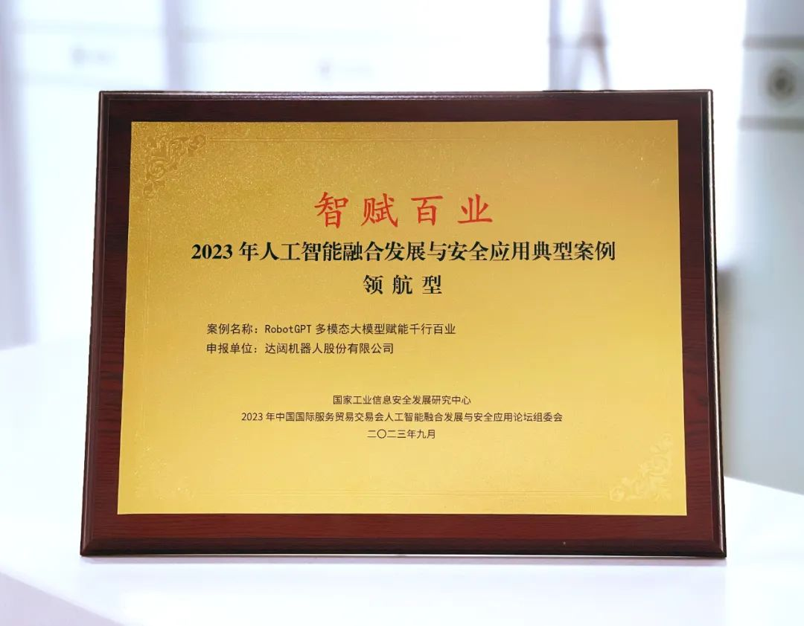
2023年9月，凭借强大的场景落地能力，“RobotGPT多模态大模型赋能千行百业”案例也获得了由国家工业信息安全发展研究中心发起的《“智赋百业”2023年人工智能融合发展与安全应用典型案例》【领航型】奖项，受到了行业的关注和认可。

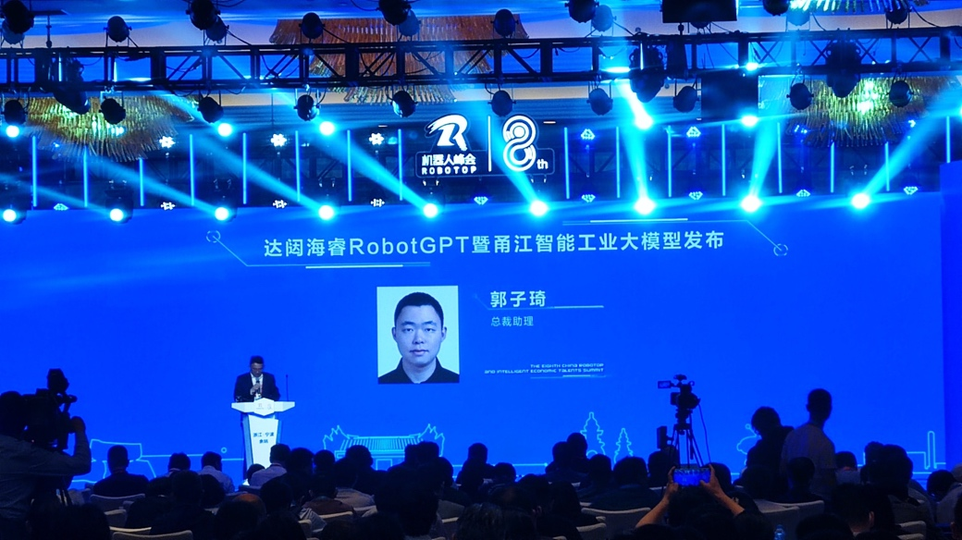
达闼在宁波发布RobotGPT大模型创新应用方案
2023年4月，达闼向宁波市分管领导奚市长正式汇报RobotGPT大模型创新应用方案及落地规划，加快推动将海睿-RobotGPT大模型产业落户宁波；
2023年5月，达闼在宁波余姚中国机器人峰会上发布RobotGPT-甬江智能工业大模型，希望借助宁波在传统工业制造领域的优势，将达闼RobotGPT大模型落户宁波，助力推动宁波工业制造业高质量发展，构建人工智能、智能机器人等未来现代产业体系。

算力使用方案

达闼RobotGPT算力承诺使用方案
承诺项 | 承诺内容
大模型使用的算力数量 | 60P
大模型使用的单价 | 15.488万/年
大模型使用期限 | 3年

达闼RobotGPT大模型未来三年算力规划需求
智算中心算力2024年规划100PB；2025年规划至300PB；2026年规划至500PB

RobotGPT与宁波特色产业结合方案
AI域是具身智能机器人未来发展的重要趋势，无论是工业机器人、服务机器人，还是特种机器人，AI域是赋能千行百业的前提。总体分析宁波的特色产业完成变革的重要前提是是否具备自主思考自主工作的具身能力成为行业转型的关键要素；

宁波特色产业分析
一、港口产业
作为一座港口城市，宁波的港口产业是其经济发展的重要支柱。宁波舟山港是中国最大的货物吞吐港之一，具有得天独厚的港口资源优势。依托这一优势，宁波发展了以港口物流、航运服务、大宗商品交易等为主的港口产业。同时，港口产业的发展也带动了临港工业、仓储物流等产业的繁荣。
二、制造业
制造业是宁波的支柱产业之一，涵盖了家电、文具、机械、服装等多个领域。其中，家电制造业是宁波最具代表性的产业之一，主要产品包括冰箱、洗衣机、空调等。此外，文具、机械、服装等产业也在国内外市场上占有重要地位。宁波制造业的发展得益于其完善的产业链、强大的生产能力和技术创新。
三、旅游业
宁波拥有丰富的旅游资源，包括自然景观、人文景观和历史遗迹等。宁波的旅游业已成为其新的经济增长点，不仅拉动了当地经济的发展，也为当地提供了大量的就业机会。随着旅游业的发展，宁波的酒店、餐饮、交通等配套服务也得到了提升。
四、环卫行业
世界银行（简称“世行”）贷款中国塑料垃圾减量项目主要用于健全塑料垃圾管理和塑料污染治理相关制度、政策和标准，提升我国塑料垃圾管理和塑料污染治理能力，由国家发展改革委统筹。经世行在2021年6月批准，于2023年3月8日正式生效，宁波是世行在中国支持的首个塑料垃圾治理项目；
世界银行中国塑料垃圾减量项目——宁波城镇生活垃圾智慧分类、收集、循环利用示范项目启动会举行。该“世行二期项目”由宁波市供销社社有企业宁波搭把手生态数字科技有限公司承担具体实施任务。到2027年，该项目将覆盖中心城区120万户居民，城镇生活垃圾源头精准分类率、循环利用率得到显著提升，塑料可回收物占可回收物总量的比例、家电拆解的塑料回收物比例达到20%，进入市厨余垃圾处理厂厨余垃圾中塑料减少50%
五、教育科研行业
进入21世纪以来，我们对于建成自己的世界一流大学更加迫切。清华、北大作为国内龙头高校，虽然在国内外高校的排名中日渐领先，但是否具有真正的世界一流水平，我们并没有十足把握。
有些热心关注国内高等教育的有识之士，开始寻求其他的方式，快速创建中国的“顶级研究型高校”。深圳的南方科技大学、杭州的西湖大学，以及宁波正在加紧建设的东方理工大学（暂名），就是希望通过创新教育体制，快速创建一所具有世界一流水平的大学。
位于宁波的东方理工，还在筹建中就已经备受关注。这是因为，这所大学对标国际顶尖研究型大学，从统筹建设、师资力量、人才培养、学科布局等方面都配置了最高水准，要建设成为像麻省理工学院、加州理工学院一样的“小而精”研究型大学。
东方理工还持续推进高能级科创平台建设。在现有科研团队的努力下，东方理工已投资约2000万元，建成高性能计算平台（一期），可用于仿真模拟、高性能计算、图形处理，达到国际先进水平。未来，东方理工还将以此为基础，与宁波市政府合作共建宁波市数字孪生研究院，培养和引进一批高层次科研人才，形成一批有影响力的数字产品。

达闼和产业结合的优势

达闼在宁波全面布局RobotGPT数字底座（海睿OS）
2022年12月，宁波国资平台通商集团、奉化甬山基金战略投资达闼集团上市主体，多方合力在宁波全面布局云端智能机器人产业发展新赛道；同时，达闼在宁波奉化落地“达闼智能机器人长三角南翼产业基地 ”项目，建设海睿机器人操作系统生态产业基地，打造全国领先的智能机器人整机生产总装基地；立足宁波、辐射长三角、服务全国。建立；RobotGPT大模型数据底座赋能宁波千行百业重点应用于工业，港口，医疗，文旅等行业

达闼在宁波发布RobotGPT大模型创新应用方案
2023年5月，达闼在宁波余姚中国机器人峰会上发布RobotGPT-甬江智能工业大模型，希望借助宁波在传统工业制造领域的优势，将达闼RobotGPT大模型落户宁波，助力推动宁波工业制造业高质量发展，构建人工智能、智能机器人等未来现代产业体系；

